KARTA INFORMACYJNA PRZEDSIĘWZIĘCIA

polegającego na
Budowie Elektrowni Słonecznej wraz z infrastrukturą towarzyszącą działce nr ew. 183/3, 183/5, 184/1, 183/7 (obręb 0017) w miejscowości Nowe Bagienice, Gmina Mrągowo na działce nr ew. 98/2, 97 (obręb 0012) w miejscowości Marcinkowo, Gmina Mrągowo oraz na działce nr ew. 77, 76, 75/3, 101 , 102/1, (obręb 0001)
w miejscowości Bagienice, Gmina Mrągowo

INWESTOR:
Elektrownia PV 83 Sp. z o.o.
ul. Puławska 2
02-566 Warszawa

Warszawa Czerwiec2021
Spis treści

Wstęp 3
Rodzaj, skala i usytuowanie przedsięwzięcia 4
Usytuowanie przedsięwzięcia, z uwzględnieniem możliwego zagrożenia dla środowiska 6
Powierzchnia zajmowanej nieruchomości, a także obiektu budowlanego oraz dotychczasowy sposób jej wykorzystywania i pokrycie nieruchomości szatą roślinną 7
Rodzaj technologii 11
Oddziaływanie przedsięwzięcia na etapie realizacji, eksploatacji, likwidacji - 17
Ewentualne warianty przedsięwzięcia 19
Przewidywana ilość wykorzystywanej wody, surowców, materiałów, paliw oraz energii: 20
Rozwiązania chroniące środowisko 22
Rodzaje i przewidywana ilość wprowadzanych do środowiska substancji lub energii przy zastosowaniu rozwiązań chroniących środowisko: 23
Możliwe transgraniczne oddziaływanie na środowisko 27
Obszary podlegające ochronie na podstawie ustawy z dnia 16 kwietnia 2004 r. o ochronie przyrody oraz korytarzach ekologicznych, znajdujących się w zasięgu znaczącego oddziaływania przedsięwzięcia 28
Wpływie planowanej drogi na bezpieczeństwo ruchu drogowego w przypadku drogi w transeuropejskiej sieci drogowej 29
Przedsięwzięcia realizowane i zrealizowane, znajdującego się na terenie, na którym planuje się realizację przedsięwzięcia, oraz w obszarze oddziaływania przedsięwzięcia lub których oddziaływania mieszczą się w obszarze oddziaływania planowanego przedsięwzięcia – w zakresie, w jakim ich oddziaływania mogą prowadzić do skumulowania oddziaływań z planowanym przedsięwzięciem 29
Ryzyko wystąpienia poważnej awarii lub katastrof naturalnych i budowlanych, przy uwzględnieniu używanych substancji i stosowanych technologii, w tym ryzyka związanego ze zmianą klimatu 31
Przewidywane ilości i rodzaje wytwarzanych odpadów oraz ich wpływ na środowisko 31
Pracach rozbiórkowych dotyczących przedsięwzięć mogących znacząco oddziaływać na środowisko – z uwzględnieniem dostępnych wyników innych ocen wpływu na środowisko, przeprowadzonych na podstawie odrębnych przepisów 32
Lokalizacja inwestycji względem jednolitych części wód powierzchniowych (JCWP) oraz podziemnych (JCWPd), wpływ przedsięwzięcia na osiągnięcie celów środowiskowych 39

Wstęp
Według prawa krajowego, zgodnie z art. 62a ust. 1 Ustawy o udostępnieniu informacji o środowisku i jego ochronie, udziale społeczeństwa w ochronie środowiska oraz o ocenach oddziaływania na środowisko sporządzona karta informacyjna przedsięwzięcia zawiera podstawowe informacje o planowanym przedsięwzięciu, w szczególności dla
- rodzaju, cechach, skali i usytuowaniu przedsięwzięcia,
- powierzchni zajmowanej nieruchomości, a także obiektu budowlanego oraz dotychczasowym sposobie ich wykorzystywania i pokryciu nieruchomości szatą roślinną,
- rodzaju technologii,
- ewentualnych wariantach przedsięwzięcia,
- przewidywanej ilości wykorzystywanej wody, surowców, materiałów, paliw oraz energii,
- rozwiązaniach chroniących środowisko,
- rodzajach i przewidywanej ilości wprowadzanych do środowiska substancji lub energii przy zastosowaniu rozwiązań chroniących środowisko,
- możliwym transgranicznym oddziaływaniu na środowisko,
- obszarach podlegających ochronie na podstawie ustawy z dnia 16 kwietnia 2004 r. o ochronie przyrody oraz korytarzach ekologicznych, znajdujących się w zasięgu znaczącego oddziaływania przedsięwzięcia,
- wpływie planowanej drogi na bezpieczeństwo ruchu drogowego w przypadku drogi w transeuropejskiej sieci drogowej,
- przedsięwzięciach realizowanych i zrealizowanych, znajdujących się na terenie, na którym planuje się realizację przedsięwzięcia, oraz w obszarze oddziaływania przedsięwzięcia lub których oddziaływania mieszczą się w obszarze oddziaływania planowanego przedsięwzięcia – w zakresie, w jakim ich oddziaływania mogą prowadzić do skumulowania oddziaływań z planowanym przedsięwzięciem,
- ryzyku wystąpienia poważnej awarii lub katastrofy naturalnej i budowlanej,
- przewidywanych ilościach i rodzajach wytwarzanych odpadów oraz ich wpływie na środowisko
- pracach rozbiórkowych dotyczących przedsięwzięć mogących znacząco oddziaływać na środowisko – z uwzględnieniem dostępnych wyników innych ocen wpływu na środowisko, przeprowadzonych na podstawie odrębnych przepisów.
Zgodnie z art. 72 ustawy z dnia 3 października 2008 r. o udostępnianiu informacji o środowisku i jego ochronie, udziale społeczeństwa w ochronie środowiska oraz o ocenach oddziaływania na środowisko (Dz. U. z 2018 r. poz. 2081, z 2019 r. poz. 630, 1501, 1589, 1712, 1815, 1924 z późn. zm.) niniejsza decyzja środowiskowa, o którą stara się inwestor, wymagana jest do złożenia wniosku o warunki zabudowy oraz decyzję o pozwolenie na budowę.
Przedmiotowa inwestycja została wymieniona w Rozporządzeniu Rady Ministrów z dnia 10 września 2019 r. w sprawie przedsięwzięć mogących znacząco oddziaływać na środowisko. Zgodnie z § 3 ust. 1 pkt 54 Rozporządzenia Rady Ministrów z dnia 10 września 2019 r. w sprawie przedsięwzięć mogących znacząco oddziaływać na środowisko, a dokładnie:
„zabudowa przemysłowa, w tym zabudowa systemami fotowoltaicznymi, lub magazynowa, wraz z towarzyszącą jej infrastrukturą, o powierzchni zabudowy nie mniejszej niż:
a) 0,5 ha na obszarach objętych formami ochrony przyrody, o których mowa w art. 6 ust. 1 pkt 1–5, 8 i 9 ustawy z dnia 16 kwietnia 2004 r. o ochronie przyrody, lub w otulinach form ochrony przyrody, o których mowa w art. 6 ust. 1 pkt 1–3 tej ustawy,
b) 1 ha na obszarach innych niż wymienione w lit. a.”

Rodzaj, skala i usytuowanie przedsięwzięcia
Niniejsze opracowanie stanowi kartę informacyjną przedsięwzięcia polegającego na budowie elektrowni słonecznej wraz z infrastrukturą towarzyszącą. Inwestycja zlokalizowana będzie na działce o nr ew.: 183/3, 183/5, 184/1, 183/7 w miejscowości Nowe Bagienice, na działce nr ew. 98/2, 97 w miejscowości Marcinkowo oraz na działce nr ew. 77, 76, 75/3, 101 , 102/1, w miejscowości Bagienice, na terenie Gminy Mrągowo o łącznej powierzchni ok. 24,2196 ha. Powierzchnia terenu objętego wnioskiem (zgodnie z załączoną mapą ewidencyjną) wynosi do 13,4798 ha.
Inwestor dopuszcza podział inwestycji i realizację kilku odrębnych instalacji o łącznej mocy nieprzekraczającej wnioskowanej mocy do 20 MW, o łącznej powierzchni nieprzekraczającej wnioskowanej powierzchni do 13,4798 ha, zlokalizowanych na wskazanych działkach ewidencyjnych o nr ew. 183/3, 183/5, 184/1, 183/7, 98/2, 97, 77, 76, 75/3, 101 , 102/1 (dopuszcza się realizację na jednej lub kilku wskazanych działkach). W przypadku dokonania podziału zaplanowanej inwestycji na mniejsze instalacje, oddziaływanie elektrowni będzie zawierać się wyłącznie w poszczególnych granicach farm słonecznych.

Najbliższa zabudowa mieszkaniowa znajduje się w odległości ok. 29 m w linii prostej, w kierunku wschodnim od miejsca lokalizacji planowanej inwestycji. Odległość od transformatora do najbliższej zabudowy wynosi ok. 142 m, jednocześnie znajdować się będzie w wygłuszonym kontenerze stacji transformatorowej. Na terenie planowanej inwestycji nie występują elektrownie słoneczne i fotowoltaiczne.

Inwestycja będzie polegała na montażu wolnostojących ogniw fotowoltaicznych wraz z infrastrukturą towarzyszącą o łącznej mocy do 20 MW. Przewidywana roczna produkcja energii to ok. 19 380 MWh rocznie.
Do realizacji inwestycji konieczne jest posadowienie na gruncie następujących obiektów:
- Zespół paneli fotowoltaicznych - są to urządzenia infrastruktury technicznej, które umożliwiają przekształcenie energii słonecznej w energię elektryczną. Panele zostaną umieszczone w rzędach, między którymi pozostawiony zostanie odstęp od 1 do 10 m. Przestrzeń pomiędzy rzędami paneli nie będzie przekształcana i pozostanie biologicznie czynna. W ramach jednego rzędu, panele zostaną połączone za pomocą stalowych konstrukcji i posadowione na podporach – słupkach wkręconych (lub wbitych) w grunt. Wysokość panelu w rzucie bocznym wraz ze słupkiem nie przekroczy 5 m. Panele będą skierowane dokładnie w stronę południową i nachylone do ziemi pod kątem od 20 do 35 stopni. Wyposażone zostaną w powłokę antyrefleksyjną, zapobiegającą efektowi olśnienia. Łączna moc zainstalowanych paneli fotowoltaicznych będzie nie większa niż
20 MW.
- Kontenery stacji transformatorowych w ilości od 1 do 10 sztuk – wielkość pojedynczego kontenera nie przekroczy standardowych gabarytów (długość do 10m, szerokość do 5m, wysokość do 5m), docelowa wielkość zostanie określona w szczegółowej dokumentacji projektowej. Transformator umieszczony będzie w kontenerze. Kontener jako abonencka stacja elektroenergetyczna składa się z komory obsługi, komory transformatora nn/SN, rozdzielnicy niskiego napięcia oraz rozdzielnicy średniego napięcia.
- Okablowanie nn, SN, WN – rodzaj zastosowanego napięcia uzależniony od uzyskanych warunków przyłączenia z lokalnym dystrybutorem energii.
- Stacja SN/WN – wielkość nie przekroczy standardowych gabarytów (powierzchnia do 2500 m2), docelowa wielkość zostanie określona w szczegółowej dokumentacji projektowej. Stacja SN/WN będzie zmieniała napięcie ze średniego na wysokie, a następnie przesyłała energię elektryczną do Krajowego Systemu Energetycznego. Stację stanowią zespoły urządzeń służące do koniecznych w danej stacji czynności rozdzielania i przetwarzania energii elektrycznej, wraz z potrzebnymi urządzeniami pomocniczymi, umieszczone we wspólnym pomieszczeniu lub ogrodzeniu, lub na wspólnych konstrukcjach wsporczych. Realizacja – OPCJONALNIE - uzależniona od uzyskanych warunków przyłączenia z lokalnym dystrybutorem energii.
- Kontener techniczny - wielkość kontenera nie przekroczy standardowych gabarytów (powierzchnia do 100 m2, wysokość do 4 m), docelowa wielkość zostanie określona w szczegółowej dokumentacji projektowej. Jednocześnie inwestor nie wyklucza możliwości realizacje więcej niż jednego kontenera technicznego. W kontenerze technicznym może być zainstalowany zintegrowany system magazynowania energii. Szacunkowe parametry magazynu energii – moc do 20 MW, pojemność baterii do 100 MWh.
- Ogrodzenie – planuje się budowę ogrodzenia terenu inwestycji o wysokości do 3 m (bez podmurówki).
- Ponadto przewiduje się pozostawienie wolnej przestrzeni wokół całej instalacji, przeznaczonej pod drogę gruntową o szerokości do 4 m. [funkcja komunikacyjna] umożliwiającą dojazd do urządzeń a także gruntowego placu o powierzchni do 900 m2 uwzględniającego powierzchnie umieszczonych na nim kontenera stacji transformatorowej oraz kontenera technicznego. Nie przewiduje się realizacji jakiegokolwiek ogrodzenia systemem elektronicznym, w tym systemu płoszenia zwierząt. Ponadto ani ogrodzenie ani teren elektrowni nie będą oświetlane w porze nocnej. W tym czasie planowane jest jedynie oświetlenie terenu niewidzialnym dla człowieka oraz zwierząt światłem emitowanym przez kamery dozoru automatycznego w zakresie długości fal światła podczerwonego.

Wjazd na teren działki realizowany będzie z drogi działka o nr ew. 184/1, 97.
Dla przedmiotowego przedsięwzięcia brak jest miejscowego planu zagospodarowania przestrzennego.

Usytuowanie przedsięwzięcia, z uwzględnieniem możliwego zagrożenia dla środowiska
Obszar przedsięwzięcia zgodnie z art. 63 ust. 1 pkt 2 lit. a-j ustawy z dnia 3 października 2008 r. o udostępnianiu informacji o środowisku i jego ochronie, udziale społeczeństwa w ochronie środowisk oraz o ocenach oddziaływania na środowisko (Dz. U. z 2018 r. poz. 2081, z 2019 r. poz. 630, 1501, 1589, 1712, 1815, 1924 z późn. zm.)
- obszary wodno-błotne, inne obszary o płytkim zaleganiu wód podziemnych, w tym siedliska łęgowe oraz ujścia rzek:
nie dotyczy, przedsięwzięcie zlokalizowane poza obszarami wodno-błotnymi, innymi obszarami o płytkim zaleganiu wód podziemnych, w tym siedliska łęgowe oraz ujścia rzek,
- obszary wybrzeży i środowisko morskie:
nie dotyczy, przedsięwzięcie zlokalizowane poza obszarem wybrzeża i środowiska morskiego,
- obszary górskie lub leśne:
nie dotyczy, przedsięwzięcie zlokalizowane poza obszarem górskim lub leśnym,
- obszary objęte ochroną, w tym strefy ochronne ujęć wód i obszary ochronne zbiorników wód śródlądowych:
nie dotyczy, przedsięwzięcie zlokalizowane poza obszarem objętym ochroną, w tym strefy ochronne ujęć wód i obszary ochronne zbiorników wód śródlądowych,
- obszary wymagające specjalnej ochrony ze względu na występowanie gatunków roślin, grzybów i zwierząt lub ich siedlisk lub siedlisk przyrodniczych objętych ochroną, w tym obszary Natura 2000, oraz pozostałe formy ochrony przyrody:
nie dotyczy, przedsięwzięcie zlokalizowane poza obszarami wymagającymi specjalnej ochrony ze względu na występowanie gatunków roślin, grzybów i zwierząt lub ich siedlisk lub siedlisk przyrodniczych objętych ochroną, w tym obszary Natura 2000, oraz pozostałe formy ochrony przyrody,
- obszary, na których standardy jakości środowiska zostały przekroczone lub istnieje prawdopodobieństwo ich przekroczenia:
nie dotyczy, przedsięwzięcie zlokalizowane poza obszarami na których standardy jakości środowiska zostały przekroczone lub istnieje prawdopodobieństwo ich przekroczenia,
- obszary o krajobrazie mającym znaczenie historyczne, kulturowe lub archeologiczne:
nie dotyczy, przedsięwzięcie zlokalizowane poza obszarem o krajobrazie mającym znaczenie historyczne, kulturowe lub archeologiczne,
- gęstość zaludnienia:
inwestycja zlokalizowana na terenie niezamieszkałym, użytkowanym rolniczo,
- obszary przylegające do jezior:
nie dotyczy, przedsięwzięcie zlokalizowane poza obszarem przylegającym do jezior,
- uzdrowiska i obszary ochrony uzdrowiskowej:
nie dotyczy, przedsięwzięcie zlokalizowane poza uzdrowiskami i obszarami ochrony uzdrowiskowej.

Powierzchnia zajmowanej nieruchomości, a także obiektu budowlanego oraz dotychczasowy sposób jej wykorzystywania i pokrycie nieruchomości szatą roślinną
Powierzchnia działki o numerze ewidencyjnym 183/3, 183/5, 184/1, 183/7 w miejscowości Nowe Bagienice, na działce nr ew. 98/2, 97 w miejscowości Marcinkowo oraz na działce nr ew. 77, 76, 75/3, 101 , 102/1, w miejscowości Bagienice, na terenie Gminy Mrągowo o łącznej powierzchni ok. 24,2196 ha. Grunty, na których planowana jest inwestycja w ewidencji gruntów oznaczone są jako grunty orne, pastwiska trwałe, łąki trwałe, nieużytki, grunty zadrzewione i zakrzewione na uż. rolnych, drogi. Całkowita powierzchnia terenu przeznaczonego pod inwestycję wynosi do 13,4798 ha. Zestawienie przewidywanej powierzchni przeznaczonej pod zabudowę przemysłową przedstawiono w tabeli poniżej.

Tabela 1 Bilans terenu
Bilans Terenu Elektrowni Słonecznej Nowe Bagienice
Wyszczególnienie | Wartość | Jednostka
Panele fotowoltaiczne
Powierzchnia całkowita stołów w rzucie z góry | 60000,00 | m²
Kontener stacji transformatorowej
szerokość | 5,00 | m
długość | 10,00 | m
Powierzchnia 1 szt. | 50,00 | m²
Powierzchnia sumaryczna do 10 szt. | 500,00 | m²
Kontener stacji technicznej
szerokość | 5,00 | m
długość | 10,00 | m
Powierzchnia | 100,00 | m²
Drogi nieutwardzone
Powierzchnia maksymalna | 9100,00 | m²
Stacja SN/WN
Powierzchnia | 2500,00 | m²
Suma powierzchni zabudowy przemysłowej | 72200,00 | m²
Teren biologicznie czynny | 169996,00 | m²
Powierzchnia całkowita działki | 242196,00 | m²

Powyższy bilans terenu przedstawia maksymalną powierzchnię zabudowy. Podczas realizacji inwestycji powyższy bilans może ulec zmianie, nie przekraczając wartości zawartych w punkcie: Rodzaj, skala i usytuowanie przedsięwzięcia.
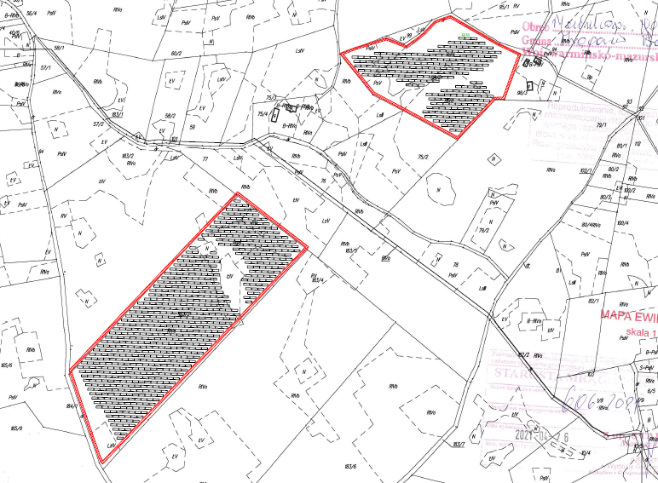
Rysunek 1 Wstępne rozmieszczenie paneli fotowoltaicznych
Panele fotowoltaicznie posadowione zostaną w odległości nie mniejszej niż 4 metry od ogrodzenia/granicy działki. Panele fotowoltaiczne działają bezobsługowo i nie wymagają konserwacji. Czyszczenie ich jest sporadyczne, odbywa się 1- 2 razy do roku i trwa około 3 dni. Panele czyści się głównie w przypadku powstania lokalnych zabrudzeń. Czyszczenie odbywa się na różne sposoby, np. za pomocą szczotki na wysięgniku (rysunek), oraz wody zdemineralizowanej (przyjaznej środowisku), która nie pozostawia smug. Wodę tę należy traktować tak jak wody opadowe. W przypadku ekstremalnych zabrudzeń, stosuje się wodę
i środki biodegradowalne. Techniki mycia paneli są przyjazne dla środowiska i całkowicie
dla niego bezpieczne.
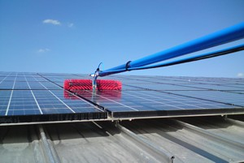
Rysunek 2 Poglądowy sposób czyszczenia paneli

Działka o numerze ew. 183/3, 183/5, 184/1, 183/7, 98/2, 97, 77, 76, 75/3, 101 , 102/1 stanowi grunty orne, pastwiska trwałe, łąki trwałe, nieużytki, grunty zadrzewione i zakrzewione na uż. rolnych, drogi składające się z gruntów klasy bonitacyjnej RIVa, RIVb, RV, RVI, ŁIV,ŁV PsIV, Ps, PsVIV, Lzr-RIVa, LsIV, LsV, LsIII,. Przedmiotowe przedsięwzięcie usytuowane zostanie na gruntach ŁIV, N, PsIV, PsV, RIVa, RIVb, RV, Lzr-RIVa Obecnie teren działki porośnięty jest przez roślinność należącą do gatunków roślin synantropijnych, przeznaczone pod uprawę rolniczą nie podlegające żadnej ochronie. Poniżej zamieszczono zdjęcie działki.

Rysunek 3 Teren lokalizacji inwestycji
Po wykonaniu instalacji w czasie eksploatacji elektrowni słonecznej teren biologicznie czynny zostanie zachowany w dobrej kulturze rolnej tzn. planuje się zasianie trawy, która będzie koszona i usuwana co najmniej raz w roku. Na obszarze inwestycji nie planuje się wykonania fundamentów pod konstrukcje paneli fotowoltaicznych przez co profil gruntu pozostanie bez zmian. Ze względu na swoją charakterystykę inwestycja w żaden sposób nie wpłynie stan prawny i faktyczny przyległych nieruchomości – ich właściciele będą mogli dalej je uprawiać według własnego uznania.

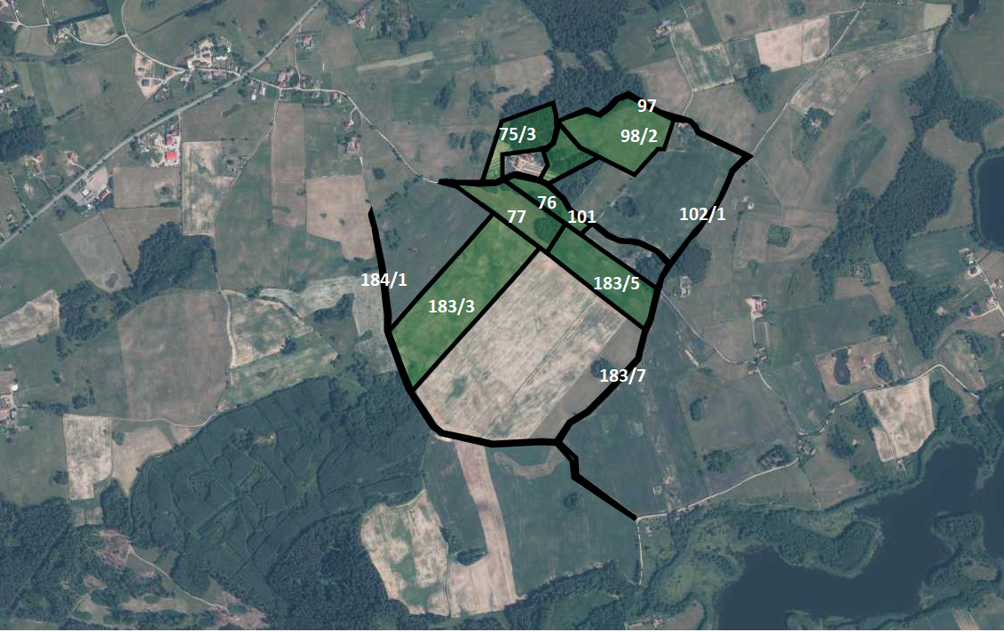
Rysunek 4 Położenie instalacji

Działki o nr ew. 183/3, 183/5, 184/1, 183/7, 98/2, 97, 77, 76, 75/3, 101 , 102/1 położone są w otoczeniu leśnych lasów funkcjonalnych, w Nadleśnictwie Mrągowo, w Mezoregionie Pojezierza Mrągowskiego. W nadleśnictwie przeważają siedliska lasowe, które łącznie zajmują blisko 86% powierzchni. Udział siedlisk w 78% należy do siedlisk lasowych – drzewostanów liściastych z przewagą gatunków liściastych. 14% to siedliska borowe – drzewostany lesiste z przewagą gatunków iglastych, najczęściej świerka i sosny, zaś 8% olsy – drzewostany porastające żyzne tereny bagienne, najczęściej okresowo zalewane. Sosna i świerk to gatunki, które mają największy udział w kształtowaniu terenu nadleśnictwa. Znajdują się tu również gatunki takie jak brzoza, dąb oraz olsza.

Na północ od miejsca planowanej inwestycji znajduje się Obszar Chronionego Krajobrazu Jezior Legińsko-Mrągowskich, wraz z Rezerwatem Gązwa oraz obszarem siedliskowym Natura 2000 – Gązwa w granicach tego terenu. OChK położony jest w województwie warmińsko-mazurskim, w powiecie kętrzyńskim na terenie gminy Reszel, w powiecie Mrągowskim na terenie gmin Sorkwity, Mrągowo i miasto Mrągowo oraz powiecie olsztyńskim na terenie gmin Kolno i Biskupiec. Obszar siedliskowy obejmuje kompleks bagien i torfowisk. Środkową część zajmują torfowiska wysokie z procesem torfotwórczym. Stwierdzono tu występowanie 2 populacji mchów - Sphagnum fuscum i Dicranum affine oraz bażyny czarnej (Empetrum nigrum). Głównym typem siedliskowym obszaru są torfowiska wysokie z roślinnością torfotwórczą oraz następujące bory i lasy bagienne: Vaccinio uliginosi-Betuletum pubescentis, Vaccinio uliginosi-Pinetum, Pino mugo-Sphagnetum, Sphagno girgensohnii-Piceetum i brzozowo-sosnowe bagienne lasy borealne. Ważne dla Europy gatunki zwierząt z Załącznika II Dyrektywy Siedliskowej oraz Załącznika I Dyrektywy Ptasiej, to: bielik, bocian czarny, puchacz oraz żuraw.

Warto zaznaczyć, że przedmiotowa inwestycja posiada liczne rozwiązania, które nie stwarzają niebezpieczeństwa dla przelatującego ptactwa oraz innych gatunków zwierząt, które są pod ochroną. Inwestor planuje budowę ogrodzenia bez podmurówki, z zachowaniem minimum 20 cm wolnej przestrzeni pomiędzy ogrodzeniem, a powierzchnią gruntu, aby drobne zwierzęta w tym płazy i gady mogły swobodnie migrować z i na teren elektrowni. Jednocześnie zakończenie ogrodzenia będzie wykonane w taki sposób, aby nie kaleczyć zwierząt - przede wszystkim ptactwa. Nie przewiduje się realizacji jakiegokolwiek ogrodzenia systemem elektronicznym, w tym systemu płoszenia zwierząt. Przedmiotowa inwestycja nie będzie również miała wpływu na jakość pobliskich akwenów wodnych. W związku z bliskością terenów leśnych inwestor nie wyklucza pojawiania się awifauny. Jednocześnie dzięki zastosowaniu paneli z powłoką antyrefleksyjną przedmiotowe zamierzenie nie wpłynie negatywnie na obecność jakichkolwiek zwierząt na tym terenie. Na potwierdzenie tego faktu, poniżej zamieszczam zdjęcie z wybudowanych elektrowni słonecznych w ramach naszych spółek. Liczna zwierzyna pojawiająca się na terenie elektrowni to m. in. zając, bocian, gołąb.

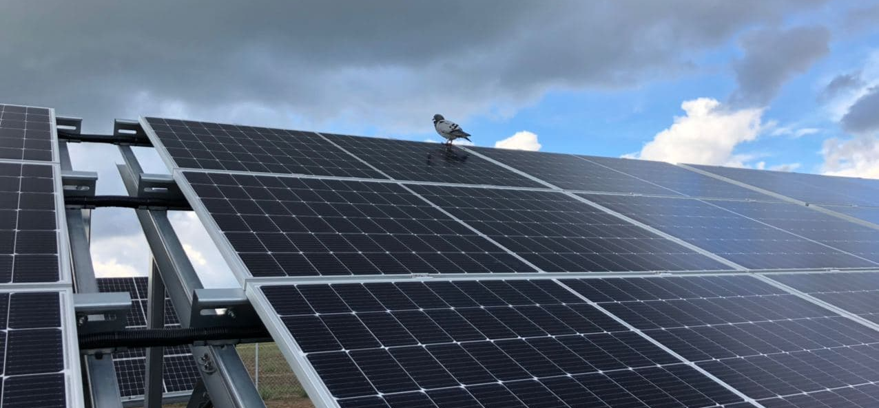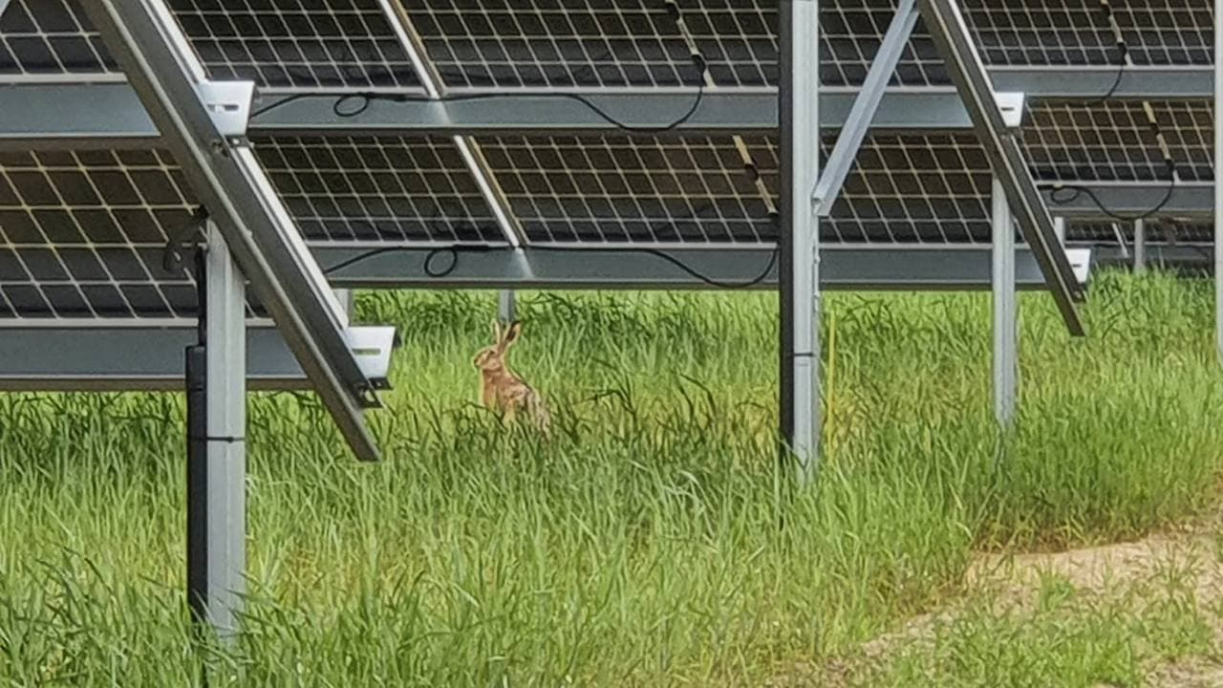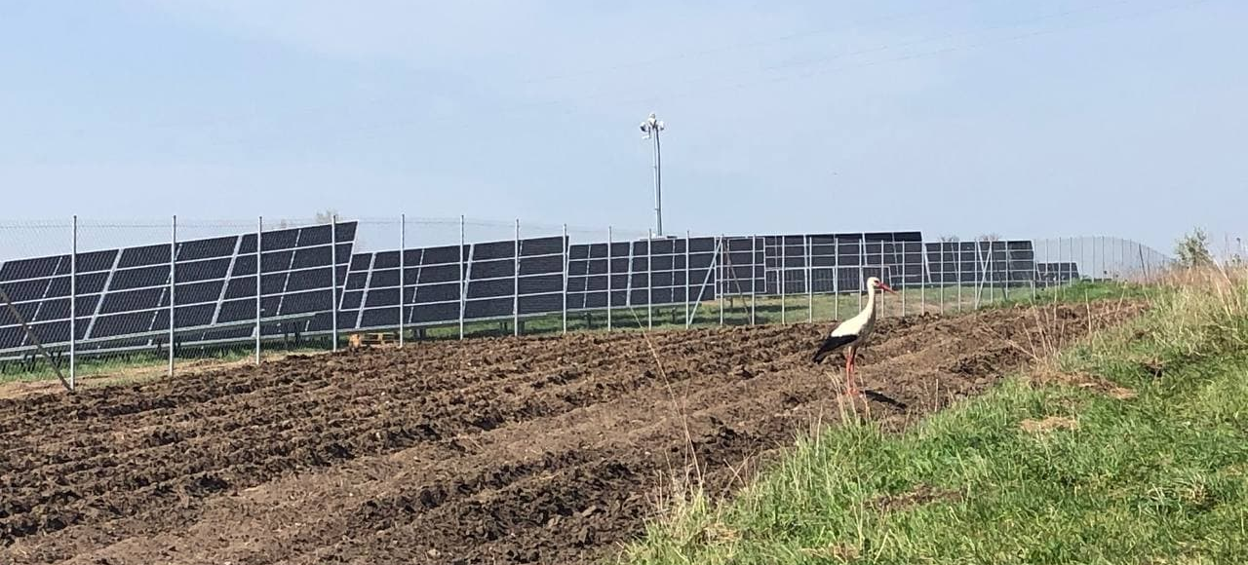
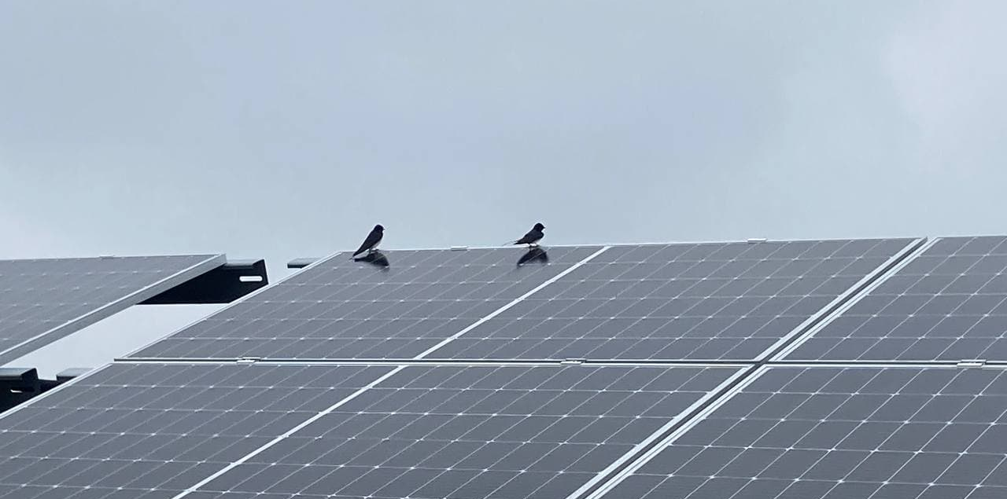
Rysunek 5 Zwierzęta pojawiająca się na terenie wybudowanych elektrowni
Przedmiotowe działki to typowe pola uprawne, które porośnięte są formacjami trawiastymi roślin należących do rzędu wiechlinowców - rośliny te tworzą niewielkie pasma wśród nieporośniętych żadną roślinnością działek. W niektórych miejscach można dostrzec typowe gatunki chwastów polnych takich jak tymotka łąkowa, nawłoć pospolita czy też mlecz zwyczajny. Na wskazanym obszarze nie występują inne gatunki roślin, ani również takie, które byłyby objęte ochroną gatunkową. W trakcie przeprowadzonej kontroli nie odnotowano obecności zwierząt, które byłyby objęte prawną ochroną gatunkową. Podczas obserwacji można było dostrzec obecność drobnych gryzoni, tj. myszy polnej oraz pospolitych owadów takich jak muszki, mrówki, pająki, koniki polne. W trakcie wizji zarejestrowano także przelatujące niewielkie stado niezidentyfikowanego gatunku ptaków, które jednak nie zatrzymały się na wskazanych terenach.
Ze względu na brak zadrzewienie, zakrzewień na przedmiotowych działkach nie stanowi atrakcyjnego miejsca do bytowania zwierzyny. Jednak w przyszłości nie można wykluczyć ich obecności, jak wykazano wyżej po realizacji inwestycji pojawiająca się zwierzyna świetnie dostosowuje się do panującego nowego krajobrazu na którym funkcjonuje elektrownia.

Rodzaj technologii
Na terenie planowanej inwestycji Inwestor zajmował się będzie produkcją energii elektrycznej pozyskiwanej ze słońca. Jest to odnawialne, czyste źródło energii. Coraz większe zużycie energii, głównie węgla, powoduje emisję do atmosfery gazów szklarniowych (dwutlenku węgla, tlenku węgla, azotu, freonów i innych) i bezprecedensowe zmiany w składzie chemicznym atmosfery. Obecnie w coraz większej ilości państw wykorzystywanie odnawialnych źródeł energii stoi na czołowym miejscu.
Istotnymi zaletami energii słonecznej są:
- odnawialność energii słonecznej bez ponoszenia kosztów,
- niskie koszty eksploatacyjne pozyskiwania energii słonecznej.
Ogniwo fotowoltaiczne, jest to urządzenie które przekształca promieniowanie słoneczne bezpośrednio w elektryczność. Zjawisko to nosi nazwę efektu fotowoltaicznego. Prawie 95% wszystkich ogniw stosowanych obecnie wykonywanych jest z krzemu. W budowie każdego ogniwa wyróżniamy dwie warstwy: pozytywną (+) i negatywną (-), pomiędzy którymi, w momencie, gdy w ogniwo trafiają promienie słoneczne, wytwarza się napięcie.
Z reguły na pojedynczym ogniwie napięcie to nieznacznie przekracza 0,5V i 2W mocy, dlatego aby uzyskać bardziej użyteczne napięcie i większą moc ogniwa są łączone. Z połączenia od kilku do kilkunastu, a czasem nawet kilkudziesięciu ogniw uzyskujemy moduł (panel), którego moc przekracza nawet 1 kW. Kolejnym elementem systemu fotowoltaicznego są przetwornice (inwertery). Ich zadaniem jest przekształcanie prądu stałego na prąd przemienny, który może trafić do sieci elektroenergetycznej. Obecnie dostępne są przetwornice (inwertery) w różnych mocach. Dla obsługi instalacji słonecznej można zainstalować dużo małych przetwornic (inwerterów) o niskich mocach, umieszczonych bezpośrednio przy panelach fotowoltaicznych lub mniej, większych przetwornic (inwerterów) o wysokich mocach umieszczonych w jednym pomieszczeniu kontenera z przetwornicami. Wybór rozwiązania dokonany zostanie w oparciu o szczegółową analizę korzyści i kosztów związanych z zastosowaniem poszczególnych rozwiązań.
Ogniwa fotowoltaiczne pracują bezobsługowo. Montaż odbywa się w miejscu posadowienia z gotowych elementów bezpośrednio na gruncie. Montaż obejmuje wbicie (bądź wkręcenie) do gruntu konstrukcji mocujących w formie metalowych słupków, do których przykręcane są panele fotowoltaiczne, podłączane są przetwornice, inwertery i inne urządzenia wspomagające pracę ogniw. Inwestor dopuszcza montaż paneli za pomocą systemów nadążnych (na tzw. trackerach) bądź paneli dwustronnych (tzw. bifacial). Montaż paneli do konstrukcji systemu nadążnego odbędzie się w sposób analogiczny jak montaż paneli do klasycznych konstrukcji wolnostojących. Panele zostaną przykręcone lub wbite za pomocą systemów montażowych do elementów konstrukcji w grunt w taki sposób, że nie wystąpi konieczność realizacji wykopów o dużej powierzchni oraz ich odwadniania. W przypadku systemów nadążnych możliwe jest fundamentowanie nóg konstrukcji znajdujących się w gruncie, w sytuacji gdy pozwalają na to warunki geologiczne potwierdzone wcześniejszymi analizami geotechnicznymi odbywającymi się na późniejszym etapie projektu. Przy zastosowaniu takiej możliwości realizacja zamierzenia zostanie wykonana po wcześniejszych wyliczeniach statycznych dotyczących nośności gruntu.
Panele fotowoltaiczne oddają ciepło przez konwekcję naturalną do przepływającego powietrza atmosferycznego. Jest to jedyny i w pełni wystarczający system chłodzenia. Nie przewiduje się montażu wentylatorów. Inwertery chłodzone są w ten sam sposób. Planuje się minimum 29-letni okres eksploatacji instalacji.
Energia elektryczna z paneli fotowoltaicznych w postaci prądu stałego przesyłana będzie przewodami zlokalizowanymi na konstrukcjach wsporczych paneli do inwerterów, których zadaniem jest przekształcenie jej na prąd zmienny. Z inwerterów trasami kablowymi energia elektryczna o napięciu nn przesyłana będzie do transformatora, którego zadaniem będzie podniesienie napięcia do wartości 15kV lub 20kV, aby możliwa była współpraca z siecią dystrybucyjną. Zastosowany transformatory są typowymi nowoczesnymi technologicznie rozwiązaniami konstrukcyjnymi powszechnie stosowanymi w tego typu instalacjach. Ich moc ma wynosić maksymalnie 15000 kVA. Zarówno oddziaływanie pola magnetycznego, pola elektrycznego i pola akustycznego jest znikome. Silne pole magnetyczne stanowiące istotę działania transformatora zawiera się w jego rdzeniu i jedynie w postaci szczątkowej wydostaje się na zewnątrz transformatora. Natomiast pole elektryczne jest całkowicie ekranowane przez metalową, uziemioną obudowę transformatora. Inwestor planuje zastosować transformator suchy.
W przypadku zastosowania transformatora olejowego zabezpieczenie środowiska gruntowo – wodnego realizowane będzie poprzez instalację indywidualnej misy olejowej. Misa olejowa, wykonana będzie z materiałów olejoodpornych i wodoodpornych a ich pojemność powinna wynosić minimum 110% zawartości oleju w transformatorze zgodnie z normą PN-E-05115. Transformator umieszczony będzie w kontenerze (dokładna lokalizacja transformatora ustalona będzie na etapie projektu budowlanego). Kontener jako abonencka stacja elektroenergetyczna składa się z komory obsługi, komory transformatora nn/SN, rozdzielnicy niskiego napięcia oraz rozdzielnicy średniego napięcia. Obudowa kontenera stanowi zabezpieczenie dwojakiego rodzaju tzn. eliminuje pole magnetyczne oraz stanowi izolację akustyczną. Stacja będzie obiektem dostępnym tylko dla pracowników o odpowiednich kwalifikacjach i posiadających odpowiednie uprawnienia. Podczas realizacji przedsięwzięcia nie nastąpi przekroczenie dopuszczalnych wartości natężenia pola elektrycznego tj. 10 kV/m oraz wartości natężenia pola magnetycznego tj. 60 A/m nawet w bezpośrednim sąsiedztwie inwestycji. Przedmiotowa inwestycja będzie spełniać wymagania zawarte w Rozporządzeniu Ministra Zdrowia z dnia 17 grudnia 2019 r. w sprawie dopuszczalnych poziomów pól elektromagnetycznych w środowisku (Dz. U. z 2019 r. Poz. 2448 z późn. zm.).
Planowane jest przyłączenie elektrowni słonecznej do istniejącej sieci energetycznej. Dokładna lokalizacja i sposób wykonania przyłączenia do sieci ustalony zostanie przez lokalnego operatora sieci dystrybucyjnej na etapie uzyskania Warunków Przyłączenia do sieci elektroenergetycznej.
Przedmiotowa inwestycja może być wyposażona w zintegrowany system magazynowania energii, który znajdować się będzie w kontenerze (kontenerach) technicznym. Elektrownia słoneczna będzie współpracować z siecią elektroenergetyczną przekazując do niej bezpośrednio lub pośrednio za pomocą system magazynowania energii całą wyprodukowaną energię elektryczną.

Oddziaływanie przedsięwzięcia na etapie realizacji, eksploatacji, likwidacji - dokładniejsza analiza niż do tej pory
Planowana inwestycja może oddziaływać na środowisko i jego komponenty w zakresie zmian zagospodarowania i użytkowania terenu, pogorszenia klimatu akustycznego, zanieczyszczenia powietrza i wód powierzchniowych oraz podziemnych, powstawania odpadów, zmian w krajobrazie, wpływu na faunę i florę, zmian stanu dóbr materialnych, zabytków i krajobrazu kulturowego na każdym etapie realizacji tj. etapie budowy, eksploatacji i likwidacji.

Etap budowy
Oddziaływanie na etapie budowy przedsięwzięcia związane jest z prowadzeniem licznych prac budowlanych w obrębie bezpośredniej lokalizacji inwestycji jak i w obszarze lokalizacji infrastruktury towarzyszącej. Głównymi źródłami hałasu oraz wibracji na terenie inwestycyjnym podczas budowy będą pracujące maszyny i urządzenia budowlane, a także samochody osobowe i ciężarowe. Poszczególne rodzaje prac mogą trwać od kilku dni do kilku tygodni lub miesięcy. W związku z wykorzystaniem maszyn oraz środków transportu na etapie prac budowlanych należy uwzględnić oddziaływanie w zakresie emisji zanieczyszczeń powietrza oraz wód powierzchniowych i podziemnych. Zmiana sposobu użytkowania terenu w postaci zajęcia niezbędnych powierzchni pod organizację placu budowy i miejsca składowania materiałów budowlanych będzie miała wpływ na szatę rośliną i faunę w otoczeniu inwestycji. Oddziaływania jakie pojawiać się będą na etapie budowy najczęściej będą miały charakter chwilowy i krótkotrwały. Klimat akustyczny ulegnie tymczasowym zmianom, po zakończeniu prac budowlanych wróci do stanu pierwotnego. Większość prac budowlanych będzie prowadzona w znacznej odległości od istniejącej zabudowy co bezpośrednio przekładać się będzie na niewielki wpływ na otoczenie i zdrowie ludzi. Jedyne znaczące oddziaływania w obrębie zabudowy może wystąpić się w związku z transportem. Zmiany w krajobrazie z uwagi na ukształtowanie terenu będą dość łatwo dostrzegalne. Związane będą z pojawieniem się sprzętu budowlanego. W trakcie budowy będą wytwarzane odpady powstałe w wyniku niewykorzystania materiałów lub prowadzonych prac budowlanych.

W celu minimalizacji niepożądanych uciążliwości związanych z budową inwestycji proponuje się:
- zastosowanie nowoczesnego i sprawnego technicznie sprzętu budowlanego
oraz środków transportu spełniających wymagania aktualnych przepisów odnośnie emisji hałasu;
- dbałość o dobry stan techniczny używanego sprzętu oraz jego bieżącą konserwację
i przeglądy techniczne;
- rozłączną pracę (w miarę możliwości) urządzeń emitujących hałas o dużym natężeniu;
- utrzymanie dróg dojazdowych w należytym stanie technicznym;
- wykonywanie prac instalacyjnych wyłącznie w porze dziennej;
- ustalenie tras przejazdu i organizacji ruchu pojazdów poruszających się po placu budowy i na drogach dojazdowych zapewniające ograniczenie możliwości niekontrolowanego poruszania.

Etap eksploatacji
W związku z produkcją i przesyłem energii elektrycznej na etapie eksploatacji elektrowni fotowoltaicznych będzie występowało promieniowanie elektromagnetyczne niejonizujące. Źródłem promieniowania elektromagnetycznego będą: stacja transformatorowa, linie średniego napięcia i przepływ prądu w przewodniku paneli fotowoltaicznych. Jednocześnie poprzez zastosowanie ekranowanych kabli dodatkowo umieszczanych w rurkach osłonowych, a także umieszczenie transformatora w kontenerowej stacji pozwoli na ograniczenie promieniowania i dotrzymanie obecnie obowiązujących norm w tym zakresie. A zatem promieniowanie elektromagnetyczne można uznać za znikome i pomijalne dla tego typu inwestycji.
W fazie eksploatacji farmy fotowoltaiczne nie przewiduje się powstawania odpadów. W czasie prac konserwacyjnych odpady będą usuwane z terenu przedsięwzięcia przez podmioty świadczące usługi konserwacyjne. Zużyte lub uszkodzone panele fotowoltaiczne zostaną poddane recyklingowi. Inwestor zobowiązuje się do przekazania ich specjalistycznym firmom, posiadającym stosowne pozwolenia w zakresie odbierania i odzysku odpadów.
Eksploatacja przedmiotowej inwestycji nie będzie wiązała się z poborem wody, wytwarzaniem odpadów, emisjami zanieczyszczeń do powietrza, ani emisją hałasu.

Etap likwidacji
Oddziaływanie na etapie likwidacji będzie bardzo zbliżone do oddziaływań występujących na etapie budowy. Związane będzie z przeprowadzeniem licznych prac budowlanych rozbiórkowych i demontażowych. Poszczególne rodzaje prac mogą trwać od kilku dni do kilku tygodni. Oddziaływanie w zakresie hałasu jaki i zanieczyszczenia powietrza oraz wód powierzchniowych i podziemnych związane będzie z wykorzystaniem maszyn budowlanych oraz środków transportu. Przekształceniu ulegnie teren inwestycji w ramach którego po zakończeniu prac rozbiórkowych zostanie on przywrócony do stanu zbliżonego do pierwotnego. W trakcie prowadzenia prac budowlanych konieczna będzie zmiana sposobu użytkowania części przyległego terenu w postaci zajęcia niezbędnych powierzchni pod organizację placu budowy i miejsca składowania materiałów budowlanych. Oddziaływania jakie pojawiać się będą na etapie likwidacji najczęściej będą miały charakter chwilowy lub krótkotrwały. Klimat akustyczny ulegnie tymczasowym zmianom, po zakończeniu prac budowlanych wróci do stanu pierwotnego. Większość prac budowlanych będzie prowadzona w znacznej odległości od istniejącej zabudowy co bezpośrednio przekładać się będzie na niewielki wpływ na otoczenie i zdrowie ludzi. Jedyne znaczące oddziaływania w obrębie zabudowy wystąpić może w związku z prowadzonym transportem. Zmiany w krajobrazie związane będą z pojawieniem się sprzętu budowlanego oraz w końcowym etapie prac w związku z likwidacją paneli fotowoltaicznych. W trakcie likwidacji przedsięwzięcia znaczącą zmianą do etapu budowy będzie ilość wytwarzanych odpadów, które będą powstawały przede wszystkim w związku z prowadzeniem prac rozbiórkowych fundamentów, dróg i infrastruktury towarzyszącej.

Ewentualne warianty przedsięwzięcia
Wariantowanie przedsięwzięcia polega na:
- Możliwości zastosowania paneli fotowoltaicznych i inwerterów różnych typów
- Możliwości zastosowania różnych rozwiązań w zakresie instalacji (moc i ilość przetwornic (inwerterów))
- Niepodejmowaniu przedsięwzięcia (wariant „0”)
Planowana jest instalacja zespołu do 40 000 sztuk paneli fotowoltaicznych jest optymalna z punktu widzenia kosztów oraz wyniku finansowego przedsięwzięcia i spełniająca obowiązujące normy, przepisy środowiskowe i standardowo wykorzystywane wytyczne projektowania tego typu instalacji. Wariantowaniu podlega także typ zastosowanych paneli fotowoltaicznych i inwerterów oraz ich układ (ilość, moc i typ inwerterów). Moc instalacji określono na poziomie do 20 MW.
Wariant „0” polegający na nie podejmowaniu przedsięwzięcia jest zdecydowanie najbardziej niekorzystnym rozwiązaniem, sprzecznym z założeniami zapisanymi w Traktacie Akcesyjnym przystąpienia RP do Unii Europejskiej oraz Dyrektywą 2009/28/WE z dnia 23 kwietnia 2009 nakładającą na Polskę obowiązek zwiększenia udziału energii odnawialnej w krajowym zużyciu energii elektrycznej brutto.
Celem Strategii Rozwoju Energetyki Odnawialnej przyjętej przez Radę Ministrów we wrześniu 2000 r., Polityki Energetycznej Polski do 2025 r., przyjętej przez Radę Ministrów 4 stycznia 2005 r. oraz przyjętej również przez Radę Ministrów w 2003 roku Polityki Klimatycznej Polski – Strategie redukcji gazów cieplarnianych w Polsce do roku 2020., jest zwiększenie udziału energii ze źródeł odnawialnych w bilansie paliwowo-energetycznym kraju do 7,5% w 2010 r. i do 15% w 2020 roku. Globalne zapotrzebowanie na energię wzrośnie do 2050 r. 25-krotnie, dlatego dalszy rozwój energetyki, nie może bazować tylko na eksploatacji paliw kopalnianych. Wzrost wykorzystania odnawialnych źródeł energii (OZE) ułatwi przede wszystkim osiągnięcie założonych w polityce ekologicznej celów w zakresie obniżenia emisji zanieczyszczeń odpowiedzialnych za zmiany klimatyczne oraz substancji zakwaszających. W Polityce Klimatycznej Polski jako priorytetowe kierunki działań średnio – i długookresowych został zawarty między innymi zapis o wypełnieniu przez Polskę zobowiązań do redukcji emisji gazów cieplarnianych w pierwszym okresie czyli osiągniecie w latach 2008 – 2012 wielkości emisji gazów cieplarnianych nie przekraczającej 94% wielkości emisji z roku 1988 i następnych okresach rozliczeniowych a także zapis o głębokiej przebudowie modelu produkcji i konsumpcji energii, w kierunku poprawy efektywności energetycznej i surowcowej, szersze wykorzystanie odnawialnych źródeł energii oraz dążenie do emisji gazów cieplarnianych przez wszystkie podstawowe rodzaje źródeł energii. Zrealizowanie inwestycji będzie miało również wpływ na ekonomiczny rozwój gminy Mrągowo
Niepodejmowanie przedmiotowej inwestycji zmniejszy ilość energii wytwarzanej ze źródeł odnawialnych, co przełoży się na ilość energii, którą należy dostarczyć poprzez spalanie paliw kopalnianych. Produkcja energii poprzez spalanie węgla kamiennego lub brunatnego wpływa niekorzystnie na wszystkie komponenty środowiska. Łańcuch zmian rozpoczyna się od trwałego przekształcenia rzeźby terenu → gleb (litologii i geologii) → stosunków wodnych → lokalnego, regionalnego i globalnego → wreszcie flory i fauny. Dostarczane do atmosfery gazy cieplarniane powodują zmiany w całej atmosferze doprowadzając do kwaśnych deszczy, które w jednym z etapów niszczą siedliska lęgowe i osłabiają skorupy jaj ptaków. Rabunkowa ekspansja człowieka, wydobywanie surowców mineralnych na terenach cennych przyrodniczo, powodują degradację środowiska, migrację lub ginięcie wielu gatunków zwierząt oraz zanikanie cennych siedlisk. Są to wielkie, długotrwałe i niekorzystne zmiany dla środowiska. W przypadku instalacji wolnostojących ogniw fotowoltaicznych, zmiany takie nie występują, gdyż jest to najczystsza możliwa energia, jaką w obecnych czasach człowiek jest w stanie pozyskać.
W związku z polityką państwa odnośnie rozwoju energetyki odnawialnej oprócz korzyści ekologicznych związanych z ograniczeniem emisji gazów, istotne są także korzyści gospodarcze, które będą niosły bezpieczeństwo energetyczne regionu, dywersyfikację źródeł produkcji energii. Ze względów społecznych poprawi się również wizerunek regionu, który wdraża technologie przyjazne środowisku, a także daje szanse na rozwój lokalnego rynku pracy.

Przewidywana ilość wykorzystywanej wody, surowców, materiałów, paliw oraz energii:
Szacunkowe zapotrzebowanie na wodę
W przedmiotowej inwestycji woda wykorzystywana jest tylko na cele socjalne i związana jest z etapem budowy elektrowni. Ilość wody potrzebna na cele socjalne wynosi 20 dm3/dobę na jednego pracownika. Liczba pracowników zatrudnionych do realizacji projektu to 2-4 osoby w zależności od momentu budowy. Na podstawie Rozporządzenia Ministra Infrastruktury z dnia 14 stycznia 2002 r. w sprawie określenia przeciętnych norm zużycia wody (Dz.U. 2002 nr 8 poz. 70). Na etapie funkcjonowania inwestycji woda zasadniczo nie będzie wykorzystywana, za wyjątkiem usuwania szczególnie trwałych zabrudzeń, co jednak zdarza się niezmiernie rzadko (obecnie w ramach grupy kapitałowej posiadamy 4 funkcjonujące od lat 2014-2015 farmy słoneczne (miejscowości Kolno, Jedwabne, Zagroby-Zakrzewo i Lipsk) i dotychczas ani razu nie było konieczności czyszczenia paneli. W tym zakresie całkowicie wystarczające jest samoczynne czyszczenie paneli podczas opadów atmosferycznych. Zapotrzebowanie w wodę na cele socjalno-bytowe realizowane przez wyspecjalizowaną firmę dostarczającą wodę beczkowozami. Na etapie budowy przewidywana ilość ścieków socjalnych oraz socjalno-bytowych jest trudna do oszacowania ze względu na brak danych odnośnie przewidzianej ilości zatrudnionych pracowników. Na etapie realizacji ścieki bytowe będą gromadzone np. w przenośnych szczelnych sanitariatach typu TOI- TOI i okresowo wywożone przez wyspecjalizowaną firmę. Na etapie realizacji inwestycji (cele socjalne – woda pitna dla pracowników) woda będzie dostarczana w jednostkowych opakowaniach dla każdego pracownika budowy.

Szacunkowe zapotrzebowanie na energię
Szacunkowe zapotrzebowanie na energię wynosi:
- elektryczną: do 300 kW
- cieplną: Energia cieplna będzie potrzebna jedynie do ogrzewania w okresie zimowym. Ciepło pozyskiwane będzie za pomocą elektrycznych urządzeń do ogrzewania w kontenerze.
- gazową: 0 m²/h/
Zapotrzebowanie na paliwa
W procesie produkcji energii nie będą użytkowane zasoby naturalne (paliwa kopalne), ze względu na fakt iż do wytwarzanie elektryczności na tego typu instalacjach nie są wykorzystywane paliwa. Jedynym zużywanym zasobem naturalnym będzie paliwo stosowane do środków transportu, ale tylko w czasie budowy- z uwagi na niewielką w skali roku wielkość zużycia paliwa nie będzie to oddziaływanie istotne.

Zapotrzebowanie na surowce i materiały
W trakcie realizacji i eksploatacja elektrowni będą wykorzystywane surowce takie jak: aluminium, żelazo i stal w ilościach marginalnych (0,05 Mg/rok) oraz materiały do których zaliczyć można: różnego rodzaju opakowania, sorbenty, materiały filtracyjne, tkaniny do wycierania (np. szmaty, ścierki) i ubrania ochronne zanieczyszczone substancjami niebezpiecznymi, odpady betonu oraz gruz betonowy. Wartości wykorzystanych materiałów wahają się od 0,02 – 0,1 Mg/rok, są więc pomijalne i mają zerowy wpływ na środowisko.
Zapotrzebowanie na surowce jest zależne od etapu realizacji przedsięwzięcia, które można podzielić na dwa etapy: etap montażu i etap eksploatacji.
Na etapie montażu, analizowane przedsięwzięcie będzie wykorzystywało niewielkie ilości surowców, materiałów, paliw i energii oraz niewielkie ilości wody, wykorzystywanej przez ekipy montażowe do celów socjalno-bytowych. Będą to ilości nieznaczne, jednak trudne do oszacowania na obecnym etapie zaawansowania inwestycji.

Rozwiązania chroniące środowisko
Ogniwa fotowoltaiczne stanowią źródło tzw. czystej energii. Ich wykorzystanie, dzięki zastępowaniu konwencjonalnych źródeł energii, przyczynia się do spadku emisji do atmosfery CO2, SO2, NOx i pyłów, co powoduje korzystne skutki środowiskowe w skalach od lokalnej (spadek zanieczyszczenia powietrza) po globalną (ograniczenie klimatycznych i pochodnych skutków efektu cieplarnianego). Tabela poniżej jest zestawieniem efektów emisyjnych wytworzenia 19 380 MWh energii elektrycznej przez elektrownię tradycyjną i ogniwa fotowoltaiczne (19 380 MWh/rok - szacowana produkcja instalacji słonecznej).

Tabela 2 Porównanie efektów emisyjnych
Emisja substancji szkodliwych | Elektrownia na węgiel | Ogniwa fotowoltaiczne
SO_{2,} NO_{x} Pyłów | 68,8 t | 0
CO₂ | 15746,2 t | 0

Zastosowanie odnawialnych źródeł energii jest zgodne z zasadą rozwoju zrównoważonego, konstytucyjnie obowiązującą w Polsce i wymagane zobowiązaniami międzynarodowymi Polski, zwłaszcza wynikającymi z członkostwa w Unii Europejskiej i z ratyfikowania przez Polskę, Ramowej Konwencji Narodów Zjednoczonych o Przeciwdziałaniu Zmianom Klimatu oraz tzw. Protokołu z Kioto.
W trakcie dotychczasowych prac planistycznych i projektowych instalacji zastosowano rozwiązanie chroniące środowisko - optymalna lokalizacja inwestycji na terenach o gorszej klasy gleby, pozbawionych walorów ekologicznych. Na obszarze inwestycji nie planuje się stosowania jakichkolwiek środków chemicznych i biologicznych, w tym środków biobójczych (m.in. pestycydów i herbicydów).
W celu minimalizacji niepożądanych zjawisk jakie mogą pojawić się w związku z budową elektrowni słonecznej oraz jej eksploatacji zostaną zastosowane działania ograniczające negatywny wpływ inwestycji na środowisko:
- rezygnacja ze stosowania nawozów sztucznych i chemicznych środków roślin,
- rezygnacja z oświetlenia elektrowni w porze nocnej,
- ograniczenie wykorzystania źródeł światła poprzez stosowanie źródeł światła nie przywabiającego owadów,
- regularna kontrola wykopów i uwalnianie uwięzionych w nich zwierząt na etapie realizacji inwestycji,
- użycie do ewentualnego obsiewu terenu wyłącznie rodzimych gatunków roślin,
- realizacja zamierzenia znajdującego się w zasięgu cieku, zbiornika na etapie realizacji inwestycji będzie prowadzona w taki sposób, aby nie ingerować w funkcjonowanie tego cieku. Na etapie realizacji i funkcjonowania inwestycji należy wskazać zabezpieczenie brzegów cieków przed spływem powierzchniowym wód opadowo-roztopowych co zabezpieczy cieki prze ewentualnymi zanieczyszczeniami i zawiesinami.
- pozostawienie minimum 20 cm wolnej przestrzeni pomiędzy ogrodzeniem, a powierzchnią gruntu, , jednocześnie zakończenie ogrodzenia będzie wykonane w taki sposób, aby nie kaleczyć zwierząt.
- prowadzenie prac budowanych poza okresem lęgowym
- prowadzenie wykaszania roślinności na terenie farmy po 1 sierpnia (kierunek koszenia odbywać się będzie od centrum działki w kierunku jej brzegów.
- inwestor nie przewiduje prowadzenia prac budowlanych w bezpośrednim sąsiedztwie drzew i krzewów mogących znajdować się na terenie inwestycji lub w najbliższym sąsiedztwie. Jeśli zajdzie taka konieczność planuje się zabezpieczyć drzewa mogące znajdować się w zasięgu oddziaływania prac budowlanych poprzez zainstalowanie maty i zabezpieczenia uszkodzeń pni i konarów drzew preparatem grzybobójczym.

Rodzaje i przewidywana ilość wprowadzanych do środowiska substancji lub energii przy zastosowaniu rozwiązań chroniących środowisko:
Ogniwa fotowoltaiczne funkcjonują praktycznie bezobsługowo. Przewiduje się naturalny sposób odprowadzania wód opadowych przez rozsączanie powierzchniowe w obrębie terenu, na którym zostanie posadowiona instalacja. Ogniwa fotowoltaiczne ani infrastruktura towarzysząca w trakcie eksploatacji nie są źródłem hałasu ani zanieczyszczeń.
Pole elektromagnetyczne
W zakresie pola elektromagnetycznego, dla podniesienia wartości napięcia z poziomu wytwarzania do wartości napięcia poziomu wprowadzania do sieci zostaną zastosowane transformatory. Zastosowany transformator jest typowym nowoczesnym technologicznie rozwiązaniem konstrukcyjnym powszechnie stosowanym w instalacjach. Zarówno oddziaływanie pola magnetycznego, pola elektrycznego i pola akustycznego jest znikome. Silne pole magnetyczne stanowiące istotę działania transformatora zawiera się w jego rdzeniu i jedynie w postaci szczątkowej wydostaje się na zewnątrz transformatora. Natomiast pole elektryczne jest całkowicie ekranowane przez metalową, uziemioną obudowę transformatora. Stacje będą obiektami dostępnymi tylko dla pracowników o odpowiednich kwalifikacjach i posiadających odpowiednie uprawnienia. Nie nastąpi przekroczenie dopuszczalnych wartości natężenia pola elektrycznego tj. 10 kV/m oraz wartości natężenia pola magnetycznego tj. 60 A/m nawet w bezpośrednim sąsiedztwie inwestycji. Przedmiotowa inwestycja będzie spełniać wymagania zawarte w Rozporządzeniu Ministra Zdrowia z dnia 17 grudnia 2019 r. w sprawie dopuszczalnych poziomów pól elektromagnetycznych w środowisku.
Praca samych paneli fotowoltaicznych oraz inwerterów nie powoduje powstawania wokół nich pola magnetycznego o natężeniu mogącym choćby w minimalnym stopniu wpływać na naturalne tło (promieniowanie) elektromagnetyczne Ziemi. Połączenia między panelami fotowoltaicznymi zapewnią ekranowane kable solarne, w obrębie których płynąć będzie prąd stały [dlatego też nie wystąpi promieniowanie elektromagnetyczne]. Z poszczególnych zespołów paneli fotowoltaicznych przepływ prądu do falowników napięcia zapewnią również kable ekranowane dodatkowo umieszczane w rurkach osłonowych.
Generowanie pól elektromagnetycznych na poziomie mogącym przekraczać standardy jakości klimatu elektromagnetycznego występuje w przypadku napowietrznych linii wysokiego napięcia powyżej 110 kV. W związku z tym planowana linia kablowa umieszczona zostanie w ekranowanych obudowach eliminujących możliwość wystąpienia promieniowania elektromagnetycznego, a zatem nie nastąpi przekroczenie pól elektromagnetycznych. W przypadku transformatorów zarówno oddziaływanie pola elektrycznego jak i elektromagnetycznego jest znikome. Transformatory będą umieszczone w stacjach transformatorowych, co skutecznie ograniczy oddziaływanie pól elektromagnetycznych.

Poniżej przykładowe natężenie pola elektromagnetycznego dla nieizolowanych linii 110 kV, które wynosi:
- pole elektryczne w odległości 10 m od skrajnego przewodu wynosi do 1kV/m, co spełnia wymogi pod zabudowę mieszkaniową – do 1kV/m,
- pole magnetyczne w odległości 10 m od skrajnego przewodu wynosi do 5 A/m, co spełnia wymogi pod zabudowę mieszkaniową – do 60A/m.
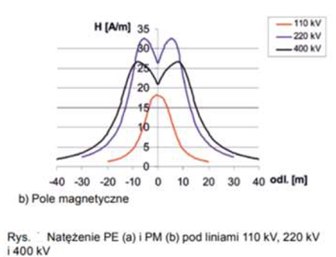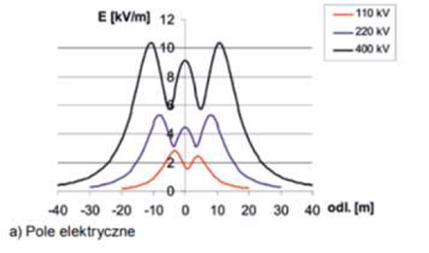
Rysunek 6 Natężenie PE i PM pod liniami WN
Jednocześnie nie nastąpi przekroczenie dopuszczalnych wartości pola elektrycznego tj. 10 kV/m oraz wartości pola magnetycznego tj. 60 A/m także w bezpośrednim sąsiedztwie inwestycji. Przedmiotowa inwestycja będzie zgodna z wymogami Rozporządzeniu Ministra Zdrowia z dnia 17 grudnia 2019 r. w sprawie dopuszczalnych poziomów pól elektromagnetycznych w środowisku.

Emisja hałasu
Głównymi emitorami hałasu oraz wibracji na terenie inwestycyjnym i w jego okolicach podczas budowy elektrowni fotowoltaicznej, będą pracujące maszyny i urządzenia budowlane, a także samochody osobowe i ciężarowe. Rzeczywisty poziom hałasu może dochodzić do 90-105 dB(A). Emisja hałasu będzie miała charakter punktowy i krótkotrwały.
Na etapie budowy zasięg przestrzenny hałasu może oddziaływać na odległość do 100 m, natomiast w trakcie eksploatacji inwestycji emisja hałasu będzie na poziomie tła akustycznego.
Prace prowadzone będą wyłącznie w porze dziennej. Zgodnie z Rozporządzeniem Ministra Środowiska z dnia 1 października 2012 r. zmieniające rozporządzenie w sprawie dopuszczalnych poziomów hałasu w środowisku (Dz.U. z 2014 poz. 112), dopuszczalne poziomy hałasu wynoszą 50-55 dB. Emisja hałasu związana z pracami budowlanymi będzie miała charakter krótkotrwały i okresowy oraz zakończy się po ukończeniu robót. Jednocześnie maksymalna moc akustyczna inwerterów będzie nie większa niż 60 dB każdy, natomiast moc akustyczna stacji transformatorowej będzie nie większa niż 70 dB, który znajdować się będzie w wygłuszonym kontenerze stacji transformatorowej. W związku z tym hałas emitowany z urządzeń planowanych do zastosowania na terenie inwestycji nie będzie powodował przekroczeń na najbliższej zabudowie chronionej akustycznie, ponadto zostaną dotrzymane dopuszczalne poziomy hałasu zgodnie z obowiązującymi przepisami prawa. W celu ograniczenia emisji hałasu proponuje się:
- zastosowanie nowoczesnego i sprawnego technicznie sprzętu budowlanego oraz środków transportu spełniających wymagania aktualnych przepisów odnośnie emisji hałasu;
- dbałość o dobry stan techniczny używanego sprzętu oraz jego bieżącą konserwację
- i przeglądy techniczne;
- rozłączną pracę (w miarę możliwości) urządzeń emitujących hałas o dużym natężeniu;
- utrzymanie dróg dojazdowych w należytym stanie technicznym;
- wykonywanie prac instalacyjnych wyłącznie w porze dziennej;
- ustalenie tras przejazdu i organizacji ruchu pojazdów poruszających się po placu budowy i na drogach dojazdowych zapewniające ograniczenie możliwości niekontrolowanego poruszania.
Zjawisko wystąpienia hałasu i wibracji będzie miało charakter krótkotrwały i ograniczony, a wszelkie uciążliwości z tym związane będą miały charakter przemijający i ustąpią całkowicie po zakończeniu prac związanych z budową elementów elektrowni fotowoltaicznej. Ponadto hałas związany z prowadzeniem prac budowlanych nie przekroczy dopuszczalnych wartości zawartych w Rozporządzeniu Ministra Środowiska z dnia 1 października 2012 r. zmieniające rozporządzenie w sprawie dopuszczalnych poziomów hałasu w środowisku (Dz.U. z 2014 poz. 112).
Planowane przedsięwzięcie w postaci elektrowni fotowoltaicznej na etapie eksploatacji nie jest emitorem hałasu. Wpływ prac serwisowych i konserwacyjnych (mycie paneli 1-2 razy do roku) nie wpłynie na pogorszenie stanu akustycznego jakości środowiska. Dla projektowanej elektrowni słonecznej o mocy do 20 MW nie projektuje się zastosowania nawiewnego systemu chłodzącego z użyciem wentylatorów, które mogłyby być emitorem hałasu. Chłodzenie paneli fotowoltaicznych odbywać się będzie w sposób naturalny, przez obieg powietrza atmosferycznego.

Emisja do środowiska wodno – gruntowego
W celu uniknięcia przedostania się oleju lub benzyny z pojazdów pracujących na terenie budowy do środowiska wodno-gruntowego na wypadek awarii, należy korzystać z maszyn i urządzeń budowlanych oraz środków transportu, których stan techniczny nie budzi zastrzeżeń, co ograniczy ryzyko wycieku/awarii. Inwestor nie przewiduje tankować sprzętu budowlanego na terenie inwestycji. Każdego dnia przed rozpoczęciem budowy, będzie dostarczany sprzęt sprawny technicznie i zatankowany do pełna. Ponadto w celu ograniczenia oddziaływania przedsięwzięcia na środowisko plac budowy zostanie wyposażony w sorbenty do neutralizacji ewentualnych wycieków z pojazdów jak i z budowanej stacji transformatorowej. Zebrane zanieczyszczenia przechowywane będą w miejscu bezpiecznym przed przedostaniem się ich do środowiska oraz niezwłocznie przekazane do utylizacji.
Na terenie planowanej inwestycji nie będzie odbywał się pobór wody, nie będą powstawały ścieki socjalno-bytowe, za wyjątkiem etapu budowy, podczas którego zaplecze budowy będzie wyposażone w systemy odbioru i odprowadzania ścieków bytowych w postaci montażu przenośnych toalet WC typu Toi Toi. Ze ściekami powstającymi w czasie budowy należy postępować zgodnie z obowiązującymi przepisami. Ponadto ścieki socjalno-bytowe z terenów bazy ekipy budującej instalację, będą odbierane przez firmy zajmujące się wywozem nieczystości płynnych.
Współcześnie produkowane i najczęściej spotykane to transformatory suche. Stosowane obecnie również transformatory olejowe charakteryzują się bardzo wysokimi reżimami ochronnymi w tym zakresie, ograniczając ryzyko skażenia środowiska praktycznie do minimum. Ponadto transformator wraz z misą olejową umieszczony zostanie w stacji transformatorowej, która stanowi dodatkową barierę ochronną przed przedostaniem się zanieczyszczeń do środowiska. W tracie normalnej eksploatacji elektrowni nie przewiduje się wymiany transformatora.

W przypadku konieczności wymiany transformatora w skutek awarii, wyspecjalizowana firma dokona jego utylizacji zgodnie z obowiązującymi zasadami prawa.
Wszystkie transformatory zabezpieczone szczelną misą olejową na wypadek wycieku/awarii, są w stanie zmagazynować 100 % przedostającego się oleju, zgodnie z polską normą PN-E-05115 „Instalacje elektroenergetyczne prądu przemiennego o napięciu wyższym od 1 kV”.
Podczas budowy elektrowni słonecznej planuje się wykopanie tras kablowych łączących poszczególne elementy elektrowni. Przy wykonywaniu wykopów pod trasy kablowe, masy ziemne zostaną w całości ponownie wykorzystane do zasypania przewodów. Ogranicza się w ten sposób do niezbędnego minimum ingerencję w grunt.

Możliwe transgraniczne oddziaływanie na środowisko
Postępowanie dotyczące transgranicznego oddziaływania na środowisko przeprowadza się w przypadku przedsięwzięć realizowanych w granicach Polski, które mogłyby oddziaływać na środowisko na terytorium państw sąsiednich stron Konwencji Espoo. W razie stwierdzenia możliwości wystąpienia transgranicznego oddziaływania na środowisko planowanego przedsięwzięcia w trakcie przeprowadzania procedury oceny oddziaływania na środowisko konieczne jest wszczęcie procedur międzypaństwowych związanych z transgranicznym oddziaływaniem. Zgodnie z Konwencją o ocenach oddziaływania na środowisko w kontekście transgranicznym (Dz. U. Nr z 1999 r., Nr 96, poz. 1110) i Ustawa z dnia 3 października 2008 r. o udostępnianiu informacji o środowisku i jego ochronie, udziale społeczeństwa w ochronie środowiska oraz o ocenach oddziaływania na środowisko (Dz. U. z 2018 r. poz. 2081, z 2019 r. poz. 630, 1501, 1589, 1712, 1815, 1924 z późn. zm.) DZIAŁ VI Postępowanie w sprawie transgranicznego oddziaływania na środowisko art. 104-120.), w odniesieniu do planowanego przedsięwzięcia, nie zachodzą przesłanki do przeprowadzenia postępowania w sprawie oceny oddziaływania na środowisko w kontekście transgranicznym. Planowane przedsięwzięcie będzie realizowane w odległości powyżej 50 [km] od granic RP.

Obszary podlegające ochronie na podstawie ustawy z dnia 16 kwietnia 2004 r. o ochronie przyrody oraz korytarzach ekologicznych, znajdujących się w zasięgu znaczącego oddziaływania przedsięwzięcia
Obszar, na którym projektuje się instalację pozbawiony jest przestrzennych form ochrony przyrody. Natomiast najbliżej lokalizacji przedsięwzięcia występują następujące obszary ochrony przyrody i krajobrazu:

Tabela 3 Położenie względem form ochrony przyrody
Nazwa obszaru | Kierunek | Odległość
Natura 2000: Gązwa PLH280011 | NW | Ok. 1,7 km
Obszar Chronionego Krajobrazu: Jezior Legińsko-Mrągowskic PL.ZIPOP.1393.OCHK.563 | NW | Ok. 760 m
Rezerwat Przyrody Gązwa PL.ZIPOP.1393.RP.98 | NW | Ok. 2,1 km
Zespoły Przyrodniczo-Krajobrazowe Jeziora Sorkwickie PL.ZIPOP.1393.ZPK.94 | SW | Ok. 2,8 km
Natura 2000: Puszcza Piska PLB280008 | SW | Ok. 2,8 km
Natura 2000: Ostoja Piska PLH280048 | E | Ok. 3,4
Mazurski Park Krajobrazowy – otulina PL.ZIPOP.1393.PK.29 | E | Ok. 3,4
Otuliny Mazurskiego Parku Krajobrazowego – Zachód PL.ZIPOP.1393.OCHK.592 | E | Ok. 3,4
Pomniki Przyrody | NE | Ok. 4,3 km

Planowana inwestycja znajduje się w otoczeniu korytarzy Dolina Pasleki-Puszcza Piska KPn-9A, Śniardwy – Mamry KPn-8A. Należy podkreślić, że przedsięwzięcie w żaden sposób nie wpłynie na funkcjonowanie ww. korytarzy ekologicznych, gdyż realizacja oraz eksploatacja inwestycji nie będzie wiązała się z ingerencją w koryto cieku wody, a także nie będą prowadzone prace, które mogą wpływać na elementy jakości wód, oraz że z przedsięwzięciem nie wiąże się pobór wód podziemnych, obniżanie zwierciadła wód podziemnych. Zasadniczo elektrownia nie będzie tworzyć bariery do przemieszczania się większych zwierząt, ani nie wpłynie na drożność krajowych, a także lokalnych korytarzy ekologicznych. Farma słoneczna zostanie zaprojektowana w taki sposób, aby spontanicznie pojawiające się większe zwierzęta mogły bez problemu obejść elektrownie wzdłuż ogrodzenia. Pomiędzy ogrodzeniem a gruntem planowane jest pozostawienie ok. 20 cm prześwitu, jednocześnie zakończenie ogrodzenia będzie wykonane w taki sposób, aby nie kaleczyć zwierząt np. poprzez zastosowanie nakładek na krawędziach ogrodzenia.

Elektrownia słoneczna jest stosunkowo niską konstrukcją ale wymagającą zajęcia znacznej powierzchni terenu. Biorąc pod uwagę fakt, że inwestycja zlokalizowana będzie w krajobrazie rolniczym obecność konstrukcji instalacji fotowoltaicznej nie będzie wpływało na pogorszenie krajobrazu po realizacji inwestycji. Jednocześnie w celu kompensacji wpływu elektrowni na krajobraz inwestor planuje pomalować stoły montażowe pod panele, ogrodzenie oraz obiekty kubaturowe w stonowanych kolorach szarości lub zieleni. Przedmiotowa inwestycja nie wpływa na zmniejszenie zasięgu widoczności dla takich terenów jak las, woda, pole uprawne, zabudowa. Ponadto otoczenie elektrowni pozbawione jest ciągów widokowych oraz punktów o specjalnych walorach przyrodniczych, kulturowych i krajobrazowych, które elektrownia mogłaby przesłonić.

Wpływie planowanej drogi na bezpieczeństwo ruchu drogowego w przypadku drogi w transeuropejskiej sieci drogowej
Nie dotyczy

Przedsięwzięcia realizowane i zrealizowane, znajdującego się na terenie, na którym planuje się realizację przedsięwzięcia, oraz w obszarze oddziaływania przedsięwzięcia lub których oddziaływania mieszczą się w obszarze oddziaływania planowanego przedsięwzięcia – w zakresie, w jakim ich oddziaływania mogą prowadzić do skumulowania oddziaływań z planowanym przedsięwzięciem
Na terenie inwestycyjnym nie występują inne elektrownie fotowoltaiczne, a zatem nie wystąpi oddziaływanie skumulowane. W związku z powyższym dla planowanego przedsięwzięcia nie wystąpi oddziaływanie skumulowane z innymi przedsięwzięcia (w tym również z innymi elektrowniami słonecznymi) znajdującymi się w okolicy przedmiotowej inwestycji, ponieważ oddziaływanie inwestycji zamyka się w jej granicach, przedmiotowa inwestycja tj. elektrownia słoneczna w żaden sposób nie wpływa na jej otoczenie.

W celu oszacowania propagacji hałasu posłużono się uproszczonymi wzorami w postaci:

𝐿 = 𝐿_{𝑃} − 20 ∗ 𝐾 ∗𝑙𝑔$\frac{r}{r_{p}}$
gdzie:
L - natężenie dźwięku w odległości r od źródła [dB]
L_{P} - natężenie dźwięku w odległości r_{P} od źródła [dB]
K – stała tłumienia przez grunt – dla nie porośniętego gruntu o wartości 1
r_{P} – odległość od źródła w której nastąpiło zmierzenie poziomu dźwięku – w rozpatrywanym przypadku – 1m
r – odległość od źródła dźwięku dla której określana jest Imisja [m]

Dla mocy akustycznej stacji trafo wynoszącej 70 dB (ustalone na podstawie kart katalogowych standardowych urządzeń) poziom dźwięku w odległości 1 m wynosi 62 dB. W zaokrągleniu przyjmujemy 65 dB.
𝐿 = 10 ∗ 𝐿𝑜𝑔(${10}^{\frac{L_{1}}{10}}+{10}^{\frac{L_{2}}{10}}+{10}^{\frac{L_{3}}{10}})$
gdzie:
L – sumaryczne natężenie dźwięku od źródeł [dB]
L₁ - natężenie dźwięku pochodzące od źródła nr 1 [dB]
L₂ - natężenie dźwięku pochodzące od źródła nr 2 [dB]
L₃ - natężenie dźwięku pochodzące od źródła nr 3 [dB]

Otrzymany wynik 31 dB przy założeniu maksymalnej liczby stacji transformatorowych i położenia względem najbliższej zabudowy. Przeprowadzona analiza miała za zadanie udzielenie odpowiedzi na pytanie o skalę uciążliwości planowanej inwestycji na klimat akustyczny środowiska.

W ramach analizy przyjęto wartości poziomów dopuszczalnych określone w rozporządzeniu Zgodnie z Rozporządzeniem Ministra Środowiska z dnia 1 października 2012 r. zmieniające rozporządzenie w sprawie dopuszczalnych poziomów hałasu w środowisku (Dz.U. z 2014 poz. 112).

W analizie przyjęto następujący zestaw poziomów dopuszczalnych dla terenów zabudowy zagrodowej:
- dla pory dnia L Aeq D = 55 dB;
- dla pory nocy L Aeq N = 45 dB.
Z przeprowadzonych analiz, z uwzględnieniem wszystkich założeń obliczeniowych wynika, że planowane przedsięwzięcie nie będzie wpływać negatywnie na klimat akustyczny. W oparciu o przeprowadzoną analizę stwierdza się, że w rozumieniu ustawy Prawo ochrony środowiska przy przyjętych powyższych założeniach, planowana inwestycja nie będzie stanowiła zagrożenia dla środowiska w zakresie emisji hałasu i będzie spełniała wymagania określone w ww. rozporządzeniu.

Ryzyko wystąpienia poważnej awarii lub katastrof naturalnych i budowlanych, przy uwzględnieniu używanych substancji i stosowanych technologii, w tym ryzyka związanego ze zmianą klimatu
Inwestycja nie należy do instalacji gdzie może wystąpić poważana awaria. Zakłócenia pracy instalacji jakie mogą wystąpić to uszkodzone panele i zużyte inwertery. Instalacja będzie monitorowana i wszelkie awarie będą na bieżąco usuwane. Praca instalacji dla planowanej inwestycji nie przewiduję poważnych awarii ani katastrof naturalnych i budowalnych. W oparciu o wiedze merytoryczną (por. The Solar Electricity Handbook - A simple, practical guide to using electric photovoltaic panels and designing and installing photovoltaic PV systems, praca zbiorowa, Londyn 2017; Photovoltaic. Fundamentals, Technology and Practice, K. Mertens, Wiley 2014) przedmiotowe przedsięwzięcie nie wiąże się z emisją do środowiska zanieczyszczeń, takich jak substancje wprowadzane do środowiska (do wytwarzania elektryczności nie są wykorzystywane paliwa), ścieków czy wytwarzaniem odpadów. Instalacja nie posiada elementów, które mogły by stanowić zagrożenie dla zwierząt czy generować hałas. Montaż i funkcjonowanie elektrowni nie wiąże się z degradacją środowiska, jej obsługa ogranicza się do kontroli funkcjonowania poszczególnych jej elementów, rutynowych wizyt pracowników dokonujących przeglądów, ewentualnie wymiany części i urządzeń które zostaną wymienione na nowe. Jednocześnie biorąc pod uwagę fakt, że realizacja przedsięwzięcia dotyczy budowy nowych obiektów dla których zostanie wykorzystana nowoczesna technologia i spełnione zostaną obowiązujące normy budowlane wraz z przepisami prawnymi w zakresie prawa budowlanego, wyklucza się możliwość wystąpienia poważnej awarii.
W związku z warunkami atmosferycznymi panującymi w Polsce, przedsięwzięcie jest przystosowane do postępujących zmian klimatu oraz pojawiających się sporadycznie ekstremalnych warunków: fale upałów, nadmierne opady deszczu, zaleganie długi okres czasu pokrywy śnieżnej itp. Należy podkreślić, że krótkotrwałe występowanie powyższych zjawisk w żadnym stopniu nie wpływa na zmniejszenie się wydajności elektrowni. Przedmiotowa inwestycja produkuje najczystszą możliwą energią i wpływa wręcz pozytywnie na klimat, poprzez redukcję emisji gazów cieplarnianych w Polsce.

Przewidywane ilości i rodzaje wytwarzanych odpadów oraz ich wpływ na środowisko
Na wszystkich etapach powstające odpady są ciężkie do jednoznacznego oszacowania. Określenie ich ilości jest trudne, gdyż nie jest możliwe dokładne obliczenie strat materiałowych podczas prac budowlanych, montażowych i demontażowych. Najwięcej odpadów powstanie na etapie samej realizacji inwestycji w związku z działaniami montażowymi elektrowni, jednocześnie odpady będą wytwarzane w niewielkich ilościach, ponadto stosowane materiały i surowce wykorzystywane będą w sposób racjonalny mając na uwadze ich minimalizację, aby w jak najmniejszym stopniu wpływać na środowisko. Jednocześnie postępowanie z powstającymi odpadami będzie zgodne z obowiązującymi przepisami dotyczącymi ich przechowywania, utylizacji bądź recyklingu. Z uwagi na charakter inwestycji oraz planowane do zastosowania zabezpieczenia środowiska, nie przewiduje się negatywnego wpływu prowadzonej gospodarki odpadami na środowisko, w szczególności na środowisko gruntowo-wodne, wody podziemne, powierzchnię ziemi oraz zdrowie i życie ludzi

Etap budowy
W trakcie budowy elektrowni słonecznej i niezbędnej infrastruktury zostaną wytworzone odpady budowlane zakwalifikowane zgodnie z Rozporządzeniem Rozporządzenie Ministra Klimatu z dnia 2 stycznia 2020 r. w sprawie katalogu odpadów do grupy 17: „odpady z budowy, remontów i demontażu obiektów budowlanych oraz infrastruktury drogowej (włączając glebę i ziemię z terenów zanieczyszczonych). W tabeli poniżej przedstawiono rodzaje odpadów przewidzianych do wytwarzania.

Tabela 4 Rodzaje odpadów przewidzianych do wytwarzania na etapie budowy
Lp. | Kod odpadu | Rodzaj odpadu
1. | 17 01 82 | Inne niewymienione odpady
2. | 17 02 03 | Tworzywa sztuczne
3. | 17 04 05 | Żelazo i stal
4. | 17 04 11 | Kable inne niż wymienione w 17 04 10
5. | 17 05 04 | Gleba i ziemia, w tym kamienie, inne niż wymienione w 17 05 03
6. | 17 06 04 | Materiały izolacyjne inne niż wymienione w 17 06 01 i 17 06 03
Tabela 5 Rodzaje oraz szacunkowe ilości odpadów mogących powstać na etapie realizacji przedsięwzięcia (*- odpady niebezpieczne):
Kod odpadu | Nazwa odpadu | Sposób magazynowania | Sposób zagospodarowania | Szacunkowe ilości (Mg/rok)
Kod odpadu | Nazwa odpadu | Sposób magazynowania  Odpady obojętne o masie uniemożliwiającej ich przemieszczanie (rozwiewanie) będą magazynowane luzem, natomiast odpady inne niż obojętne (które potencjalnie mogłyby powodować powstawanie odcieków  w wyniku ich spłukiwania przez wody deszczowe) będą gromadzone selektywnie  w szczelnych, zamykanych pojemnikach o odpowiednich właściwościach mechanicznych i chemicznych oraz pojemności dostosowanej do przewidywanych ilości powstających odpadów, ustawionych w wyznaczonym, odrębnym miejscu zaplecza | Sposób zagospodarowania  Odpady zostaną przekazane zewnętrznym firmom posiadającym odpowiednie wymagane prawem zezwolenia na przetwarzanie odpadów danego rodzaju,  w celu odzysku (odpady opakowaniowe inne niż niebezpieczne) lub unieszkodliwienia (odpady opakowaniowe niebezpieczne oraz tkaniny do wycierania i ubrania ochronne). | 0,03 Mg
15 01 01 | Opakowania z papieru i tektury |  |  | 0,03 Mg
15 01 02 | Opakowania z tworzyw sztucznych |  |  | 0,05 Mg
15 01 03 | Opakowania z drewna |  |  | 0,03 Mg
15 01 04 | Opakowania z metali |  |  | 0,03 Mg
15 01 10* | Opakowania zawierające pozostałości substancji niebezpiecznych lub nimi zanieczyszczone |  |  | 0,02 Mg
150202* | Sorbenty, materiały filtracyjne (w tym filtry olejowe nie ujęte w innych grupach), tkaniny do wycierania (np. szmaty, ścierki) i ubrania ochronne zanieczyszczone substancjami niebezpiecznymi (np. PCB) |  |  | 0,02 Mg
15 02 03 | Sorbenty, materiały filtracyjne, tkaniny  do wycierania (np. szmaty, ścierki) i ubrania ochronne inne niż wymienione w 15 02 02 |  |  | 0,10 Mg
17 01 01 | Odpady betonu oraz gruz betonowy  z rozbiórek i remontów |  |  | 0,10 Mg
17 01 82 | Inne niewymienione odpady |  |  | 1 Mg
17 02 01 | Drewo |  |  | 0,05 Mg
17 02 03 | Tworzywa sztuczne |  |  | 0,1 Mg
17 04 05 | Żelazo i stal |  |  | 0,03 Mg
17 04 07 | Mieszaniny metali |  |  | 0,05 Mg
17 04 11 | Kable inne niż wymienione w 17 04 10 |  |  | 0,03 Mg
17 06 04 | Materiały izolacyjne inne niż wymienione  w 17 06 01 i 17 06 03 | Odpady gromadzone w typowym kontenerze z zamknięciem, stalowym  lub wykonanym z tworzywa sztucznego, ustawionym w wydzielonym miejscu zaplecza budowlanego | Odpady zostaną odbierane przez gminną jednostkę organizacyjną  lub przedsiębiorcę odbierającego odpady komunalne od właścicieli nieruchomości, wpisanego do rejestru działalności regulowanej | 0,5 Mg

W myśl Rozporządzenie Ministra Środowiska z dnia 10 listopada 2015 r. w sprawie listy rodza-jów odpadów, które osoby fizyczne lub jednostki organizacyjne niebędące przedsiębiorcami mogą poddawać odzyskowi na potrzeby własne, oraz dopuszczalnych metod ich odzysku, które posiadacz odpadów może przekazywać osobom fizycznym lub jednostkom organizacyjnym nie-będącym przedsiębiorcami, oraz dopuszczalnych metod ich odzysku (Dz. U. 2008 Nr 235, poz. 1614), część z wymienionych wyżej odpadów Inwestor może przekazać osobom fizycznym lub jednostkom organizacyjnym niebędącym przedsiębiorcami, do wykorzystania na ich własne potrzeby. Pozostałe odpady będą oddawane firmom posiadających stosowne pozwolenia na zbieranie i transport odpadów.

Etap użytkowania
Funkcjonowanie elektrowni słonecznej charakteryzuje się niewielkim wytwarzaniem odpadów. Na etapie eksploatacji przedmiotowej inwestycji będą powstawały odpady związane
z utrzymaniem i funkcjonowaniem urządzeń technicznych. Harmonogram prac konserwacyjnych poszczególnych elementów elektrowni słonecznej będzie określony w dokumentacji eksploatacji elektrowni słonecznej. Konserwację elektrowni będzie prowadzić serwis producenta elektrowni słonecznej lub firma wyspecjalizowana w tego typu pracach. Odpady z serwisowania nie będą magazynowane tylko na bieżąco przekazywane firmie zajmującej się zagospodarowywaniem odpadów.

Tabela 6 : Klasyfikacja oraz prognozowane ilości odpadów mogących powstawać na terenie inwestycji (*- odpady niebezpieczne)
Kod odpadu | Nazwa odpadu | Sposób magazynowania | Sposób zagospodarowania | Szacunkowe ilości (Mg/rok)
13 03 | Odpadowe oleje i ciecze stosowane jako elektroizolatory oraz nośniki ciepła | Olej odpadowy zebrany do pojemnika nie będzie magazynowany na terenie elektrowni | Bezzwłocznie po wytworzeniu będzie wywożony poza teren przedsięwzięcia  i przekazywany do odzysku lub unieszkodliwienia jednostkom zewnętrznym posiadającym stosowne wymagane prawem zezwolenia na gospodarowanie odpadami tego rodzaju
13 03 06* | Mineralne oleje i ciecze stosowane jako elektroizolatory oraz nośniki ciepła zawierające związki chlorowcoorganiczne inne niż wymienione w 13 03 01 |  |  | 6,6 Mg
13 03 07 * | Mineralne oleje i ciecze stosowane jako elektroizolatory oraz nośniki ciepła niezawierające związków chlorowoorganicznych |  |  | 6,6 Mg
13 03 08* | Syntetyczne oleje i ciecze stosowane jako elektroizolatory oraz nośniki ciepła inne niż wymienione w 13 03 01 |  |  | 6,6 Mg
13 03 10* | Inne oleje i ciecze stosowane jako elektroizolatory oraz nośniki ciepła |  |  | 6,6 Mg
15 01 | Odpady opakowaniowe (włącznie z selektywnie gromadzonymi komunalnymi odpadami opakowaniowymi) | Odpady obojętne o masie uniemożliwiającej ich przemieszczanie (rozwiewanie) będą magazynowane luzem, natomiast odpady inne niż obojętne (które potencjalnie mogłyby powodować powstawanie odcieków  w wyniku ich spłukiwania przez wody deszczowe) będą gromadzone selektywnie  w szczelnych, zamykanych pojemnikach o odpowiednich właściwościach mechanicznych i chemicznych oraz pojemności dostosowanej do przewidywanych ilości powstających odpadów, ustawionych w wyznaczonym, odrębnym miejscu zaplecza | Odpady zostaną przekazane zewnętrznym firmom posiadającym odpowiednie wymagane prawem zezwolenia na przetwarzanie odpadów danego rodzaju,  w celu odzysku (odpady opakowaniowe inne niż niebezpieczne) lub unieszkodliwienia (odpady opakowaniowe niebezpieczne oraz tkaniny do wycierania i ubrania ochronne).
15 01 01 | Opakowania z papieru i tektury |  |  | 0,5 Mg
15 01 02 | Opakowania z tworzyw sztucznych |  |  | 0,5 Mg
15 01 10* | Opakowania zawierające pozostałości substancji niebezpiecznych lub nimi zanieczyszczone |  |  | 0,2 Mg
15 02 | Sorbenty, materiały filtracyjne tkaniny do wycierania i ubrania ochronne
15 02 02* | Sorbenty, materiały filtracyjne (w tym filtry olejowe nie ujęte w innych grupach), tkaniny do wycierania (np. szmaty, ścierki)  i ubrania ochronne zanieczyszczone substancjami niebezpiecznymi (np. PCB) |  |  | 0,2 Mg
15 02 03 | Sorbenty, materiały filtracyjne, tkaniny do wycierania (szmaty, ścierki) i ubrania ochronne inne niż wymienione w 15 02 02 |  |  | 0,1 Mg
16 02 | Odpady urządzeń elektrycznych i elektronicznych
16 02 13* | Zużyte urządzenia zawierające niebezpieczne elementy inne niż wymienione w 16 02 09 do 16 02 12 |  |  | 1 Mg
16 02 14 | Zużyte urządzenia inne niż wymienione w 16 92 09 do 16 02 13 |  |  | 2 Mg
16 02 15* | Niebezpieczne elementy lub części składowe usunięte z zużytych urządzeń | Odpady gromadzone w typowym kontenerze z zamknięciem, stalowym  lub wykonanym z tworzywa sztucznego, ustawionym w wydzielonym miejscu zaplecza budowlanego | Odpady zostaną odbierane przez gminną jednostkę organizacyjną  lub przedsiębiorcę odbierającego odpady komunalne od właścicieli nieruchomości, wpisanego do rejestru działalności regulowanej | 0,5 Mg
16 02 16 | Elementy usunięte z zużytych urządzeń inne niż wymienione w 16 02 15 | Bez magazynowania na terenie przedsięwzięcia) | Przetransportowane poza obszar elektrowni i przekazane do odzysku  lub unieszkodliwienia podmiotowi zewnętrznemu - prowadzącemu zakład przetwarzania zużytego sprzętu elektrycznego i elektronicznego, wpisanemu do rejestru Głównego Inspektora Ochrony Środowiska. Uszkodzone panele fotowoltaiczne mogą zostać przekazane do odzysku (recyklingu) | 0,5 Mg
17 02 | Odpady drewna, szkła i tworzyw sztucznych | Odpady obojętne o masie uniemożliwiającej ich przemieszczanie (rozwiewanie) będą magazynowane luzem, natomiast odpady inne niż obojętne (które potencjalnie mogłyby powodować powstawanie odcieków  w wyniku ich spłukiwania przez wody deszczowe) będą gromadzone selektywnie  w szczelnych, zamykanych pojemnikach o odpowiednich właściwościach mechanicznych i chemicznych oraz pojemności dostosowanej do przewidywanych ilości powstających odpadów, ustawionych w wyznaczonym, odrębnym miejscu zaplecza | Odpady zostaną przekazane zewnętrznym firmom posiadającym odpowiednie wymagane prawem zezwolenia na przetwarzanie odpadów danego rodzaju,  w celu odzysku (odpady opakowaniowe inne niż niebezpieczne) lub unieszkodliwienia (odpady opakowaniowe niebezpieczne oraz tkaniny do wycierania i ubrania ochronne).
17 02 03 | Tworzywa sztuczne |  |  | 0,5 Mg

Etap likwidacji
Po zakończeniu eksploatacji nastąpi usunięcie konstrukcji, albo wyeksploatowana elektrownia zostanie zastąpiona nową. Należy podkreślić jednak, iż za gospodarkę odpadami wytwarzanymi w trakcie likwidacji będzie odpowiedzialna firma zewnętrzna będąca wykonawcą robót.

Tabela 7 : Rodzaje oraz szacunkowe ilości odpadów mogących powstać na etapie likwidacji przedsięwzięcia (*- odpady niebezpieczne)
Kod odpadu | Nazwa odpadu | Sposób magazynowania | Sposób zagospodarowania | Szacunkowe ilości (Mg/rok)
15 01 01 | Opakowania z papieru i tektury | Odpady obojętne o masie uniemożliwiającej ich przemieszczanie (rozwiewanie) będą magazynowane luzem, natomiast odpady inne niż obojętne (które potencjalnie mogłyby powodować powstawanie odcieków  w wyniku ich spłukiwania przez wody deszczowe) będą gromadzone selektywnie  w szczelnych, zamykanych pojemnikach o odpowiednich właściwościach mechanicznych i chemicznych oraz pojemności dostosowanej do przewidywanych ilości powstających odpadów, ustawionych w wyznaczonym, odrębnym miejscu zaplecza | Odpady zostaną przekazane zewnętrznym firmom posiadającym odpowiednie wymagane prawem zezwolenia na przetwarzanie odpadów danego rodzaju,  w celu odzysku (odpady opakowaniowe inne niż niebezpieczne) lub unieszkodliwienia (odpady opakowaniowe niebezpieczne oraz tkaniny do wycierania i ubrania ochronne). | 15 01 01
15 01 02 | Opakowania z tworzyw sztucznych |  |  | 15 01 02
15 01 05 | Opakowania wielomateriałowe |  |  | 15 01 05
16 02 14 | Zużyte urządzenia inne niż wymienione w 16 02 09 do 16 02 13 |  |  | 16 02 14
16 0216 | Elementy usunięte z zużytych urządzeń inne niż wymienione w 16 02 15 |  |  | 16 0216
17 02 03 | Tworzywa sztuczne |  |  | 17 02 03
17 04 05 | Żelazo i stal |  |  | 17 04 05
17 04 11 | Kable inne niż wymienione w 17 04 10 |  |  | 17 04 11
20 03 01 | Nie segregowane (zmieszane) odpady komunalne | Odpady gromadzone w typowym kontenerze z zamknięciem, stalowym  lub wykonanym z tworzywa sztucznego, ustawionym w wydzielonym miejscu zaplecza budowlanego | Odpady zostaną odbierane przez gminną jednostkę organizacyjną  lub przedsiębiorcę odbierającego odpady komunalne od właścicieli nieruchomości, wpisanego do rejestru działalności regulowanej | 20 03 01

Pracach rozbiórkowych dotyczących przedsięwzięć mogących znacząco oddziaływać na środowisko – z uwzględnieniem dostępnych wyników innych ocen wpływu na środowisko, przeprowadzonych na podstawie odrębnych przepisów
Nie dotyczy

Lokalizacja inwestycji względem jednolitych części wód powierzchniowych (JCWP) oraz podziemnych (JCWPd), wpływ przedsięwzięcia na osiągnięcie celów środowiskowych
Planowane przedsięwzięcie zlokalizowane jest na obszarze JCWP Dejna do wypływu z jeziora Dejnowa (kod RW70002558482953) oraz na obszarze JCWPd PLGW700020 W Planie gospodarowania wodami dorzecza Pregoły wskazano, że aktualny stan JCWP Dejna do wypływu z jeziora Dejnowa określono jako dobry, a osiągnięcie celów środowiskowych jest niezagrożone. Dla obszaru JCWPd PLGW700020 aktualny stan określono jako słaby, a osiągnięcie celów środowiskowych oceniane jest jako zagrożone. Teren elektrowni znajduję się poza granicami głównego zbiornika wód podziemnych. Ponadto przedsięwzięcie będzie miało korzystny wpływ na osiągnięcie celu środowiskowego, wynika to z faktu, że realizacja przedsięwzięcia spowoduje zaprzestanie produkcji rolnej na obszarze, na którym zostanie ono zrealizowane, a zatem ograniczy w tym zakresie presję rolniczą.

Autorem karty informacyjnej przedsięwzięcia jest Iza Michałek, działająca również jako pełnomocnik spółki wnioskującej o wydanie decyzji o środowiskowych uwarunkowaniach.

Informuje, że inwestor planuje starać się o współfinansowanie przedmiotowej inwestycji z funduszy unijnych w ramach jednego z 16 Regionalnych Programów Operacyjnych na lata 2014-2020 zgodnie z lokalizacją inwestycji.

Z poważaniem

………………………………………

